ỦY BAN NHÂN DÂN  XÃNGƯ LỘC  Số: /BC-UBND | CỘNG HÒA XÃ HỘI CHỦ NGHĨA VIỆT NAM  Độc lập – Tự do – Hạnh Phúc  Ngư Lộc, ngày tháng 6 năm 2018
BÁO CÁO ĐÁNH GIÁ
RỦI RO THIÊN TAI VÀ BIẾN ĐỔI KHÍ HẬU DỰA VÀO CỘNG ĐỒNG
Xã Ngư lộc, Huyện Hậu Lộc, Tỉnh Thanh Hóa

Báo cáo này là kết quả tiến trình đánh giá rủi ro thiên tai và biến đổi khí hậu do cộng đồng thực hiện, chú trọng đến nhóm dễ bị tổn thương là trẻ em, phụ nữ, người cao tuổi, người khuyết tật và người nghèo trong khu vực rủi ro cao, ở các lĩnh vực đời sống và xã hội. Các phân tích rủi ro trong báo cáo và các ưu tiên khuyến nghị của nhóm dễ bị tổn thương là những cơ sở quan trọng cho việc xây dựng kế hoạch địa phương như kế hoạch phòng chống thiên tai, kế hoạch phát triển kinh tế xã hội và là đầu vào cho dự án GCF.

- GIỚI THIỆU CHUNG
- Vị trí địa lý
Ngư lộc là xã vùng bãi ngang ven biển phía đông huyện Hậu Lộc, chiều dài tuyến đê biển 1,2 km, diện tích đất tự nhiên 93,59 ha, đất ở 37,6 ha, tổng số hộ: 3.239 với số dân: 17.849 khẩu. Phía đông giáp biển đông, phía tây và phía nam giáp xã Minh Lộc, phía bắc giáp xã Hưng lộc cách trung tâm huyện 15 km.

- Địa hình
- Là Vùng ven biển huyện Hậu Lộc

- Đặc điểm thời tiết khí hậu

TT | Chỉ số về thời tiết khí hậu | ĐVT | Giá trị | Tháng xảy ra | Dự báo BĐKH của Thanh Hóa năm 2050 theo kịch bản RCP 8,5 (*)
1 | Nhiệt độ trung bình | Độ 28-30 C |  | 1-12 | Tăng 1,9ºC
2 | Nhiệt độ cao nhất | Độ 40C |  | 5-6 | Tăng thêm khoảng 1,6-2,4ºC
3 | Nhiệt độ thấp nhất | Độ 8C |  | 12-1 | Tăng thêm/Giảm khoảng 1,6-1,8ºC
4 | Lượng mưa Trung binh | Mm | 150-180 | 8-9-10 | Tăng thêm khoảng 25.1 mm

(*) Dữ liệu được nhập vào theo Gói thông tin rủi ro thiên tai và khí hậu cơ bản của từng Tỉnh do Tổng cục PCTT/UNDP tổng hợp trước đánh giá và gửi cho các Nhóm kỹ thuật

- Xu hướng thiên tai, khí hậu

TT | Nguy cơ thiên tai, khí hậu phổ biến tại địa phương | Giảm | Giữ nguyên | Tăng lên | Dự báo BĐKH của Thanh Hóa năm 2050 theo kịch bản RCP 8.5 (*)
1 | Xu hướng hạn hán |  |  | X
2 | Xu hướng bão |  |  | X
3 | Số ngày rét đậm |  |  | X
4 | Mực nước biển tại các trạm hải văn |  |  | X | Tăng 25cm
5 | Nguy cơ ngập lụt/nước dâng do bão |  |  | X | Tăng 1,43% diện tích toàn tỉnh tương đương 1,111,000ha
 | Một số nguy cơ thiên tai khí hậu khác xảy ra tại địa phương (giông, lốc, sụt lún đất)
6 | Giông, lốc |  |  | X

(*) Dữ liệu được nhập vào theo Gói thông tin rủi ro thiên tai và khí hậu cơ bản của từng Tỉnh do Tổng cục PCTT/UNDP tổng hợp trước đánh giá và gửi cho các Nhóm kỹ thuật

- Hiện trạng Dân số

TT | Thôn | Số hộ |  |  | Số khẩu
 |  | Tổng | Nghèo | Cận nghèo | Tổng | Nam | Nữ
1 | Bắc Thọ | 533 | 89 | 77 | 3157 | 1700 | 1457
2 | Nam Vượng | 310 | 49 | 71 | 1686 | 823 | 863
3 | Thắng Tây | 455 | 58 | 69 | 2190 | 1020 | 1170
4 | Thắng Lộc | 414 | 52 | 65 | 2161 | 1060 | 1101
5 | Thắng Phúc | 454 | 56 | 54 | 2490 | 1204 | 1286
6 | Thành Lập | 455 | 74 | 52 | 2620 | 1270 | 1350
7 | Chiến Thắng | 618 | 94 | 95 | 3545 | 1702 | 1843
Tổng |  | 3.239 | 472 | 483 | 17.849 | 8779 | 9070

- Hiện trạng sử dụng đất đai

TT | Loại đất (ha) | Số lượng (ha)
I | Tổng diện tích đất tựnhiên | 93.7 ha
1 | Nhóm đất Nông nghiệp | 0
1.1 | Diện tích Đất sản xuất Nông nghiệp | 0
1.1.1 | Đất lúa nước | 0
1.1.2 | Đất trồng cây hàng năm (ngô, khoai, mì, mía) | 0
1.1.3 | Đất trồng cây hàng năm khác | 0
1.1.4 | Đất trồng cây lâu năm | 0
1.2 | Diện tích Đất lâm nghiệp | 0
1.2.1 | Đất rừng sản xuất | 0
1.2.2 | Đất rừng phòng hộ | 0
1.2.3 | Đất rừng đặc dụng | 0
1.3 | Diện tích Đất nuôi trồng thủy/hải sản | 0
1.3.1 | Diện tích thủy sản nước ngọt | 0
1.3.2 | Diện tích thủy sản nước mặn/lợ | 0
1.4 | Đất làm muối | 0
1.5 | Diện tích Đất nông nghiệp khác  (Xây nhà kính phục vụ trồng trọt; xây dựng chuồng trại chăn nuôi gia súc, gia cầm; đất trồng trọt, chăn nuôi, nuôi trồng thủy sản cho mục đích học tập, nghiên cứu thí nghiệm; đất ươm tạo cây giống, con giống và đất trồng hoa, cây cảnh) | 0
2 | Nhóm đất phi nông nghiệp | 0
3 | Diện tích Đất chưa sư dụng | 26,9ha
Số 85 % nữ cùng đứng tên giấy chứng nhận quyền sử dụng đất với chồng
- Đất ở 85%.

- Đặc điểm và cơ cấu kinh tế

TT | Loại hình sản xuất | Tỷ trọng kinh tế ngành/tổng GDP địa phương (%) | Số hộ tham gia hoạt động Sản xuất kinh doanh (hộ) | Năng suất lao động bình quân/hộ | Tỉ lệ % phụ nữ tham gia
1 | Trồng trọt |  | 0 | (ha)
2 | Chăn nuôi |  | 0 | 0 | 0
3 | Nuôi trồng thủy sản |  | 0 | (ha)
4 | Đánh bắt hải sản | 63% | 2150 | 7,5(tấn) | 0
5 | Sản xuất tiểu thủ công nghiệp) | 7% | 150 | 100(triệu VND/năm) | 70%
6 | Buôn bán | 20% | 435 | 40(triệu VND/năm) | 70%
7 | Du lịch |  | 0 | (triệu VND/năm)
8 | Ngành nghề khác- Vd. Đi làm ăn xa, thợ nề, dịch vụ vận tải.v.v | 10% | 500 | 100(triệu VND/năm) | 40%

- ĐÁNH GIÁ NGUY CƠ VÀ ĐIỀU KIỆN DỄ TỔN THƯƠNG VỚI THIÊN TAI/BĐKH
- Sơ họa bản đồ rủi ro thiên tai/BĐKH

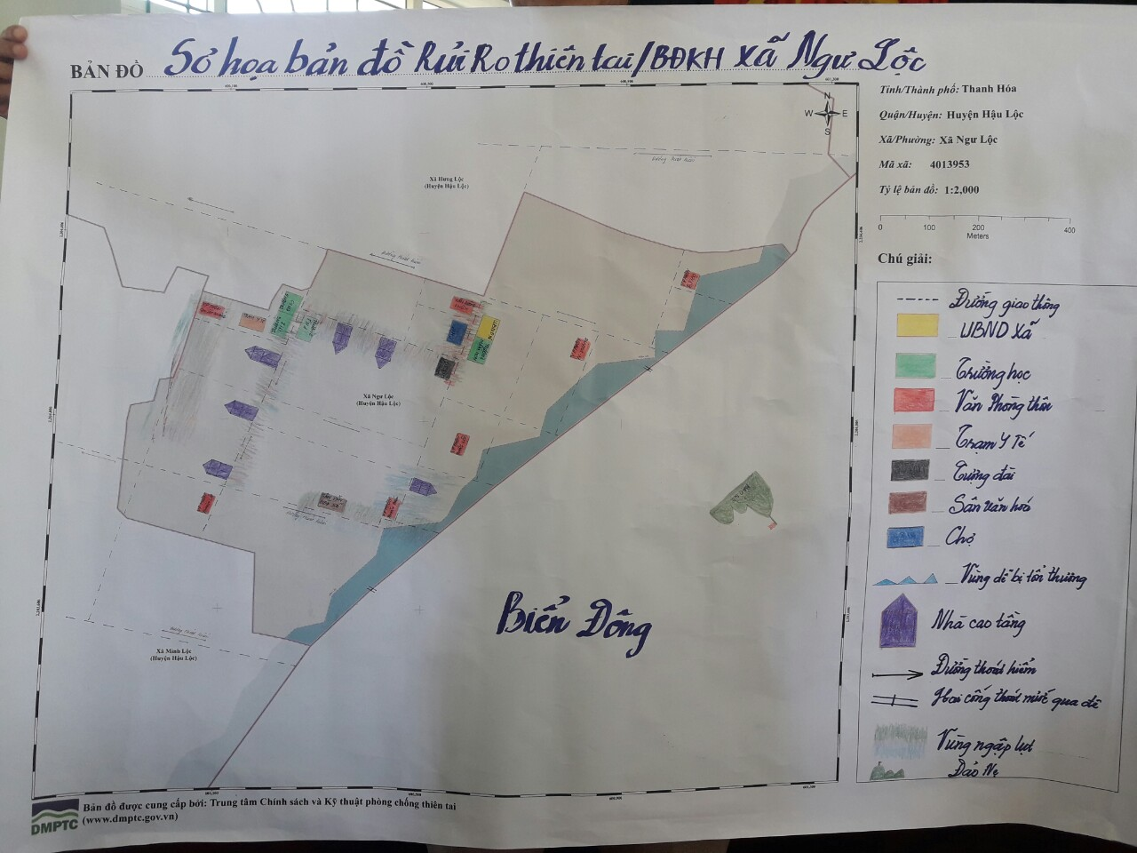

- Tóm tắt kết quả bản đồ Vùng nguy cơ thiên tai/BĐKH dựa trên bản đồ sơ họa

STT | Loại Thiên tai/BĐKH phổ biến  (Bão, Lũ, Hạn,Nước Biển dâng, v.v.) | Thôn có nguy cơ xảy ra thiên tai | Mức độ đã xảy ra  (Cao, Thấp, Trung bình – dựa vào so sánh giữa các thôn) | Xu hướng thiên tai (tăng lên, giữ nguyên, giảm đi)
1 | Bão | Toàn xã, | Cao | Tăng lên, khó dự đoán, cường độ mạnh hơn,
2 | Ngập lụt | Toàn xã | Trung bình | Tăng lên, kéo dài thời gian ngập lụt hơn
3 | Gió mạnh trên biển (gió muà) | Toàn xã | Cao | Tăng lên, khó dự đoán,
4 | Lốc xoáy | Toàn xã | Trung bình | Khó dự đoán,

- Lịch sử thiên tai/BĐKH

Tháng/năm xảy ra | Loại thiên tai/BĐKH | Số thôn bị ảnh hưởng | Thiệt hại chính | Số lượng
2010 | ATNĐ | Số thôn: toàn xã, thôn bị ảnh hưởng nặng: Thắng Tây, Bắc Thọ | - Số người chết/mất tích: 18 (chìm 2 tàu) | Nam: 18
 |  |  | - Số người bị thương: 0 | 0
 |  |  | - Số nhà bị thiệt hại: | 0
 |  |  | - Số trường học bị thiệt hại: | 0
 |  |  | - Số trạm y tế bị thiệt hại: | 0
 |  |  | - Số km đường bị thiệt hại: | 0
 |  |  | - Số ha rừng bị thiệt hại: | 0
 |  |  | - Số ha ruộng bị thiệt hại: | 0
 |  |  | - Số ha cây ăn quả bị thiệt hại: | 0
 |  |  | - Số ha ao hồ thủy sản bị thiệt hại:
 |  |  | - Số cơ sở sản xuất, kinh doanh, chế biến (công nghiệp, nông lâm ngư nghiệp) bị thiệt hại: | 0
 |  |  | - Các thiệt hại khác:
 |  |  | - Ước tính thiệt hại kinh tế: | 1,8 tỷ VNĐ
2011 | ATNĐ | Toàn xã | Số người chết/mất tích: 10 (chìm 1 tàu)  Ước tính thiệt hại: 1,3 tỷ VNĐ | Nam: 10
2015 | Gió mùa | Toàn xã | Chết 3 người, chìm 1 tàu | 800 triệu đồng
2016 | Gió mùa | Toàn xã | Chết 2 người, bị thương 1 người
2017 | Bão, ATNĐ | Toàn xã | Tàu hư hỏng nặng 3 chiếc, chết 2 người | 900 triệu đồng

- Nhóm dễ bị tổn thương

TT | Thôn | Đối tượng dễ bị tổn thương
 |  | Trẻ em dưới 5 tuổi |  | Trẻ em từ 5-16 tuổi |  | Phụ nữ có thai* | Người cao tuổi |  | Người khuyết tật |  | Người dân tộc thiểu số, vùng sâu, vùng xa |  | Người bị bệnh hiểm nghèo
 |  | Nữ | Tổng | Nữ | Tổng |  | Nữ | Tổng | Nữ | Tổng | Nữ | Tổng | Nữ | Tổng
1 | Bắc Thọ | 156 | 298 | 270 | 555 | 25 | 22 | 42 | 41 | 87 | 0 | 0 | 5 | 12
2 | Nam Vượng | 85 | 165 | 180 | 350 | 14 | 20 | 36 | 27 | 58 | 0 | 0 | 4 | 6
3 | Thắng Tây | 100 | 202 | 210 | 400 | 13 | 23 | 38 | 40 | 78 | 0 | 0 | 5 | 13
4 | Thắng Lộc | 111 | 226 | 222 | 420 | 21 | 25 | 42 | 35 | 76 | 0 | 0 | 7 | 12
5 | Thắng Phúc | 133 | 268 | 230 | 450 | 22 | 25 | 45 | 36 | 78 | 0 | 0 | 6 | 10
6 | Thành Lập | 130 | 258 | 240 | 460 | 26 | 24 | 42 | 38 | 80 | 0 | 0 | 4 | 9
7 | Chiến Thắng | 142 | 289 | 320 | 630 | 29 | 26 | 46 | 42 | 92 | 0 | 0 | 7 | 16
 |  | 857 | 1706 | 1672 | 3265 | 150 | 165 | 291 | 259 | 549 | 0 | 0 | 38 | 78

(*) Phụ nữ có thai và đang nuôi con nhỏ dưới 12 tháng tuổi ánh giá hạ tầng và dịch vụ công cộng

TT | Hạng mục | ĐVT | Số lượng | Chất lượng chống chịu với thiên tai khí hậu  (Cao, Trung Bình, Thấp) | Năm xây dựng | Nguy cơ xảy ra thiên tai/BĐKH  (Cao, Trung Bình, Thấp)
1 | Trường mầm non | Phòng | 14 | Cao | 2008-2011 | Thấp
2 | Trường học tiểu học | Phòng | 46 | Cao | 2000-2013 | Thấp
3 | Trường THCS | Phòng | 24 | Cao | 2011 | Thấp
4 | Trạm y tế/ Phòng khám | Phòng | 20 | Cao | 2012 | Thấp
5 | Đường điện | Km | 9 | Trung binh | 1992-2009 | Thấp
6 | Đường giao thông | Km | 10 | Trung bình | 2006 | Trung bình
7 | Trụ sở UBND | Phòng | 31 | Cáo | 2010 | Thấp
8 | Nhà văn hóa xã/thôn | Nhà | 7 | Trung binh | 1985- 2017 | Trung bình
9 | Chợ | Cái | 01 | Trung bình | 2007 | Trung bình

- Đánh giá hiện trạng nhà ở

TT | Tênthôn | Số hộ | Nhà kiên cố | Nhà bán kiên cố (mái, cột, móng, tường không kiên cố) | Nhà thiếu kiên cố | Nhà tạm bợ | Nhà ở các khu vực cần di dời (sạt lở, lũ quét,v.v)
1 | Bắc Thọ | 533 | 420 | 96 | 17 | 0 | 0
2 | Nam Vượng | 310 | 265 | 33 | 17 | 0 | 0
3 | Thắng Tây | 455 | 391 | 43 | 21 | 0 | 0
4 | Thắng Lộc | 414 | 358 | 40 | 16 | 0 | 0
5 | Thắng Phúc | 454 | 390 | 50 | 14 | 0 | 0
6 | Thành Lập | 455 | 386 | 46 | 23 | 0 | 0
7 | Chiến Thắng | 618 | 525 | 71 | 22 | 0 | 0
Tổng |  | 3239 | 2735 | 379 | 130

Nhận xét: Nhà thuộc diện 48 trong danh sách (130 nhà thiếu kiên cố)
DANH SÁCH 59 NHÀ

- Số lượng nhà trong vùng có nguy cơ thiên tai và BĐKH

TT | Loại nhà | Số nhà thuộc vùng rủi ro cao với thiên tai, BĐKH (*) | Số nhà thuộc vùng rủi ro trung bình với thiên tai, BĐKH (*) | Số phụ nữ, trẻ em, người già, người tàn tật sống trong từng loại nhà
1 | Nhà tạm bợ | 0 | 0 | 0
2 | Nhà bán kiên cố | 379 | 130 | 769 người
3 | Nhà kiên cố | 746 | 1989 | 6713 người
 | Tổng số | 1125 | 2119 | 7482 người

- Điều kiện Nước sạch, vệ sinh và môi trường

Tên thôn | Số hộ | Nguồn nước sạch |  |  |  |  |  | Nhà vệ sinh
 |  | Giếng | Bể chứa | Trạm cấp nước công cộng/nước máy/Tự chảy | Không có dụng cụ chứa | Nguy cơ thiệt hại khi có thiên tai/BĐKH (Cao, Trung bình, Thấp) |  | Tự hoại | Tạm |  | Không có |  | Nguy cơ rủi ro thiệt hại khi có thiên tai/BĐKH (Cao, Trung bình, Thấp)
Bắc Thọ | 533 | 0 | 100% | 98% | 0 | Cao | 90% |  |  | 10% | 0 |  | Cao
Nam Vượng | 310 | 0 | 100% | 98% | 0 | Cao |  | 90% | 10% |  |  | 0 | Cao
Thắng Tây | 455 | 0 | 100% | 98% | 0 | Cao |  | 90% | 10% |  |  | 0 | Cao
Thắng Lộc | 414 | 0 | 100% | 98% | 0 | Cao |  | 90% | 10% |  |  | 0 | Cao
Thắng Phúc | 454 | 0 | 100% | 98% | 0 | Cao |  | 90% | 10% |  |  | 0 | Cao
Thành Lập | 455 | 0 | 100% | 98% | 0 | Cao |  | 90% | 10% |  |  | 0 | Cao
Chiến Thắng | 618 | 0 | 100% | 98% | 0 | Cao |  | 90% | 10% |  |  | 0 | Cao
Tổng | 3239 | 0

- Y tế - Hiện trạng dịch bệnh liên quan đến thiên tai, BĐKH

TT | Loại dịch bệnh phổ biến | Trẻ em | Phụ nữ | Nam giới | Trong đó Người cao tuổi | Trong đó Người khuyết tật
1 | Sốt rét | 0 | 0 | 0 | 0 | 0
2 | Sốt Xuất huyết | 0 | 0 | 0 | 0 | 0
3 | Viêm đường hô hấp | 100-120 ca /năm | 45-50 ca/ năm | 75-80 ca /năm | 180- 200 ca | 70-80 ca
4 | Tay chân miệng | 0 | 0 | 0 | 0 | 0
5 | Số ca bệnh phụ khoa (thường do đk nước sạch ho ặc vệ sinh không đảm bảo) |  | 1200 1500 ca/nam |  | 50 ca | 10 ca

- Y tế dự phòng- khả năng phòng ngừa dịch bệnh trong điều kiện thiên tai, BĐKH

TT | Tên Thôn | Khả năng và kiến thức phòng ngừa dịch bệnh (Cao, Trung bình, Thấp) | Mức độ xảy ra dịch bệnh  (Cao, Trung Bình, Thấp)
1 | Bắc Thọ | Cao | Thấp
2 | Nam Vượng | Cao | Thấp
3 | Thắng Tây | Trung bình | Trung bình
4 | Thắng Lộc | Trung bình | Trung bình
5 | Thắng Phúc | Cao | Thấp
6 | Thành Lập | Cao | Thấp
7 | Chiến Thắng | Cao | Thấp

- Hiện trạng rừng và mức độ rủi ro với thiên tai và BĐKH

Loại rừng | Tổng diện tích (ha) | Diện tích rừng thuộc vùng rủi ro cao với thiên tai, BĐKH (*) | Diện tích rừng thuộc vùng rủi ro trung bình với thiên tai, BĐKH (*)
1 | 2 | 3 | 4
Rừng ngập mặn | 0 | 0 | 0
Rừng trên cát | 0 | 0 | 0
Rừng tự nhiên | 0 | 0 | 0
Rừng khác | 0 | 0 | 0
Diện tích quy hoạch trồng rừng ngập mặn nhưng chưa trồng | 0 | 0 | 0
Diện tích quy hoạch trồng rừng trên cát nhưng chưa trồng | 0 | 0 | 0
Tổng | 0 | 0 | 0

- Hiện trạng sinh kế xung quanh rừng

Loại rừng | Liệt kê tên các loại cây được trồng bản địa hoặc loại cây do cộng đồng đề xuất mới (nếu cần thiết) | Liệt kê  3 mô hình sinh kế trong rừng ngập mặn do cộng đồng đề xuất triển khai tại xã (ưu tiên các mô hình đã thí điểm thành công) | Số hộ đã hoặc có thể tham gia vào mỗi loại mô hình sinh kế
(1) | (2) | (3) | (4)
Rừng ngập mặn | 0 | 0 | 0
Rừng trên cát | 0 | 0 | 0
Rừng tự nhiên | 0 | 0 | 0
Rừng khác | 0 | 0 | 0
Diện tích quy hoạch trồng rừng ngập mặn nhưng chưa trồng | 0 | 0 | 0
Diện tích quy hoạch trồng rừng trên cát nhưng chưa trồng | 0 | 0 | 0
Tổng | 0 | 0 | 0

- Nguy cơ thiệt hại khi có thiên tai và BĐKH trong Hoạt động sản xuất kinh doanh

TT | Loại hình sản xuất | Số hộ tham gia SXKD tại xã | Ước tính năng xuất/Khối lượng SX hàng năm theo bình quân hộ | Khả năng chống chịu với thiên tai & TƯBĐKH (Cao, Trung Bình, Thấp) | Mức độ thiệt hại khi có tác động của thiên tai và khí hậu (Cao, Trung Bình, Thấp)
1 | Trồng trọt (ha) | 0 | 0 | 0 | 0
2 | Chăn nuôi | 0 | 0 | 0 | 0
3 | Nuôi trồng thủy sản (ha) | 0 | 0 | 0 | 0
4 | Đánh bắt hải sản (tấn) | 369 | 230,3 Tấn | Thấp | Cao ( tầu nhỏ , cũ)
5 | Sản xuất tiểu thủ công nghiệp (thu nhập bình quân) | 150 | 100tr/năm | Trung bình | Trung bình
6 | Buôn bán (thu nhập bình quân) | 435 | 40tr/ năm | Thấp | Thấp
7 | Du lịch | 0 | 0 | 0 | 0
8 | Ngành nghề khác- Vd. Đi làm ăn xa, thợ nề, dịch vụ vận tải.v.v (thu nhập bình quân) | 500 | 100/năm | Trung bình | Trung bình

Đánh bắt hải sản có nguy cơ thiêt hại cao vì tầu nhỏ, cũ; người dân còn dựa vào kinh nghiệm đi biển nên dễ bị rủi ro, đồng thời năng suất khai thác hải sản không cao, chưa khai thác hết tiềm năng của địa phương.

- Hiện trạng hệ thống thông tin truyền thông và cảnh báo sớm

TT | Loại hình | ĐVT | Số lượng
1 | Số hộ dân có ti vi và tiếp cận với truyền hình TW/Tỉnh | % | 3100
2 | Số hộ dân có thể tiếp cận với các đài phát thanh TW/tỉnh | % | 3150
3 | Số loa phát thanh (không dây, mạng lưới) | Loa | 32
4 | Số hộ dân được tiếp cận với các hệ thống loa phát thanh hoặc các hình thức cảnh bảo sớm/khẩn cấp khác (còi ủ, cồng, chiêng, v.v.) tại thôn | % | 100%
5 | Số trạm khí tượng, thủy văn |  | 0
6 | Số thôn được thông báo/nhận được báo cáo cập nhật định kỳ về diễn biến điều tiết và xả lũ khu vực thượng lưu (các tuyến hồ chứa phía thượng lưu) | Thôn/Tổng  số thôn | 100%
Nhận xét: thông tin dự báo thời tiết và BĐKH được chuyển tải đến người dân bằng những kênh thông tin: Đài PT-TH trung ương, tỉnh, huyện; loa truyền thanh xã, thôn và cán bộ cấp ủy thôn, đảng viên được phân công phụ trách và tổ an ninh xã hội đến từng hộ dân thông báo, hướng dẫn cho nhân dân đặc biệt là các đối tượng DBTT (PN, trẻ em, người già, người khuyết tật, …).

- Hiện trạng năng lực phòng chống thiên tai/thích ứng BĐKH

TT | Loại hình | ĐVT | Số lượng
1 | Số lượng thôn có kế hoạch/phương án Phòng chống thiên tai và/hoặc kế hoạch thích ứng BĐKH hàng năm | Thôn | 7/7
2 | Số lượng trường học có kế hoạch PCTT hàng năm | Trường | 4/4 trường
3 | Số lần diễn tập PCTT trong 10 năm qua | Lần | 1
4 | Số thành viên Ban chỉ huy PCTT và TKCN của xã | Người | 37
 | - Trong đó số lượng nữ, đóng vai trò gì | Người | 9
 | - Số lượng đã qua đào tạo QLRRTT-DVCĐ hoặc đào tạo tương tự về PCTT, trong đó số nữ là bao nhiêu | Người | 37/37
5 | Số lượng lực lượng thanh niên xung kích, chữ thập đỏ, cứu hộ-cứu nạn tại xã | Người | 30/thôn
 | - Trong đó số lượng nữ, đóng vai trò gì | Người | Không có nữ
6 | Số lượng Tuyên truyền viên PCTT/TƯBĐKH dựa vào cộng đồng | Người | 10
 | - Trong đó số lượng nữ, đóng vai trò gì | Người | 01 nữ, Thành viên
7 | Số lượng Phương tiện PCTT tại xã
 | - Tầu, thuyền: | Chiếc | 15
 | - Áo phao | Chiếc | 150
 | - Loa | Chiếc | 04
 | - Đèn pin | Chiếc | 30
3 | - Máy phát điện dự phòng | Chiếc | 01
 | - Lều bạt | Chiếc | 03 nhà bạt
 | - Xe vận tải | Chiếc | 16 xe tải và xe khách 9-45 chỗ
8 | Số lượng vật tư thiết bị dự phòng
 | - Số lượng gói/đơn vị hóa chất khử trùng tại chỗ | Đơn vị | 50 gói
9 | Số lượng thuốc y tế dự phòng tại chỗ | Đơn vị | 50 đơn vị
10 | Khác

- KẾT QUẢ ĐÁNH GIÁ RỦI RO THIÊN TAI/BĐKH THEO LĨNH VỰC/NGÀNH
- Kết quả đánh giá Hạ tầng công cộng (Điện, Đường, Trường, Trạm, Công trình Thủy lợi)

Loại hình Thiên tai/BĐKH (v.d. Lũ, Bão, Sạt lở, Hạn, Giông lốc, nước biển dâng, xu hướng thiên tai cực đoan hơn v.v.) | Liệt kê các thôn bị ảnh hưởng | Xu hướng thiệt hại  (tăng, giữ nguyên, giảm) | TTDBTT  (Số công trình có nguy cơ bị ảnh hưởng do thiên tai/BĐKH) | Kỹ năng, công nghệ kỹ thuật áp dụng để PCTT & TƯBĐKH  (Cao, Trung Bình, Thấp) | Rủi ro thiên tai/BĐKH  (cao, trung bình, thấp)
(1) | (2) | (3) | (4) | (5) | (6)
Bão - ATNĐ | Toàn xã | Tăng | - Trụ sở ủy ban, 01 dãy nhà bán kiến cố  - 2/7 nhà văn hóa thôn nhà cấp 4.  * Hệ thống giao thông:  - Đường liên xã một số đoạn xuống cấp 2 km: đoạn từ UBND xã ra đường đi Minh Lộc và Hưng Lộc.  + Hệ thống cảnh báo sớm 10/32 không sử dụng được  + 15.5 km rãnh thoát nước xuống cấp  + Hệ thống điện xuống cấp, quá tải dễ bị thiệt hại khi thiên tai xảy ra. | Trung bình | Cao, Bảo

- Có 2 nhà văn hóa cấp 4 không đủ điều kiện để cho nhân dân sơ tán đến trong khi có bão.
- 15,5 km rãnh thoát nước do các hộ dân tự làm xuống cấp, không có quy hoạch, kích thước cho các đường cụ thể nên bị tắc khi có mưa bão.
- 3 km đường dây điện và 3 cột điện xuống cấp.
- Kỹ năng và khả năng tiếp cận công nghệ của người dân trong phòng chống thiên tai còn hạn chế, không được thường xuyên tập huấn, diễn tập.
- Các công trình có khu vệ sinh riêng cho nam, nữ, có đủ ánh sáng và nước, có thuận tiện cho người khuyết tật đi lại sử dụng.
- Các công trình trên đều bị thiệt hại do Bão - ATNĐ

- Kết quả đánh giá về nhà ở

Loại hình Thiên tai/BĐKH (v.d. Lũ, Bão, Sạt lở, Hạn, Giông lốc, nước biển dâng, xu hướng thiên tai cực đoan hơnv.v.) | Thôn/Số hộ bị ảnh huong | Xu hướng thiệt hại  (tăng, giữ nguyên, giảm) | TTDBTT/Nguy cơ bị thiệt hại khi có thiên tai/BĐKH  (Số lượng nhà có nguy cơ bị ảnh hưởng) | Kỹ năng, công nghệ kỹ thuật áp dụng để PCTT & TƯBĐKH  (Cao, Trung Bình, Thấp) | Rủi ro thiên tai/BĐKH  (cao, trung bình, thấp)
(1) | (2) | (3) | (4) | (5) | (6)
Bão - ATNĐ | Toàn xã | Tăng | - Nhà bán kiên cố: 379 nhà.  - Nhà ở thiếu kiên cố: 130, Trong đó: (Bắc Thọ 17, Nam Vượng 17, Thắng Tây 21, Thắng Lộc16, Thắng Phúc 14, Thành lập23, Chiến thắng 22.) | Thấp | Cao  Nhà có nguy cơ ngập lụt cao: 746

- Kết quả đánh giá về Nước sạch, vệ sinh và môi trường

Loại hình Thiên tai/BĐKH (v.d. Lũ, Bão, Sạt lở, Hạn, Giông lốc, nước biển dâng, xu hướng thiên tai cực đoan hơn v.v.) | Thôn/Số hộ | Xu hướng thiệt hại  (tăng, giữ nguyên, giảm) | TTDBTT/Nguy cơ bị ảnh hưởng  (Số hộ dân có nguy cơ bị thiếu nước sạch và không đảm bảo vệ sinh khi có thiên tai) | Số hộ có nhà vệ sinh KHÔNG hợp vệ sinh | Kỹ năng, kỹ thuật áp dụng để PCTT & TƯBĐKH  (Cao, Trung Bình, Thấp) | Rủi ro thiên tai/BĐKH  (cao, trung bình, thấp)
(1) | (2) | (3) | (4) |  | (5) | (6)
Bão - ATNĐ | 7/7 thôn | Tăng | 3239 hộ | 250 | Trung bình | Trung bình

- Kết quả đánh giá về y tế

Loại hình Thiên tai/BĐKH (v.d. Lũ, Bão, Sạt lở, Hạn, Giông lốc, nước biển dâng, xu hướng thiên tai cực đoan hơnv.v.) | Thôn/Số hộ | Xu hướng thiệt hại  (tăng, giữ nguyên, giảm) | TTDBTT | Kỹ năng, công nghệ kỹ thuật áp dụng để PCTT & TƯBĐKH  (Cao, Trung Bình, Thấp) | Rủi ro thiên tai/BĐKH  (cao, trung bình, thấp)
(1) | (2) | (3) | (4) | (5) | (6)
 | 7/7 thôn | Tăng | - Chỉ có 01 bác sỹ/17849 người dân.  - Các trang thiết bị chưa đáp ứng đủ nhu cầu sơ cứu và điều trị cho nhân dân trong xã.  - Dân số đông nên dễ bị bùng phát khi có dịch bệnh xảy ra.  - Tình trạng ô nhiễm môi trường trong xã ngày càng gia tăng, nên tình trạng người dân dễmắc các bệnh về đường hô hấp (trên 300 ca/năm) và các bệnh phụ khoa (1260 ca/năm). | Trung bình | Trung bình

- Kết quả đánh giá về giáo dục

Loại hình Thiên tai/BĐKH (v.d. Lũ, Bão, Sạt lở, Hạn, Giông lốc, nước biển dâng, xu hướng thiên tai cực đoan hơn v.v.) | Thôn/Số hộ | Xu hướng thiệt hại  (Tăng, Giữ nguyên, Giảm) | TTDBTT của học sinh và giáo viên, có sự khác biệt nào giữa nam và nữ | Kỹ năng, công nghệ kỹ thuật áp dụng để PCTT & TƯBĐKH  (Cao, Trung Bình, Thấp) | Rủi ro thiên tai/BĐKH  (Cao, Trung Bình, Thấp)
(1) | (2) | (3) | (4) | (5) | (6)
Bão - ATNĐ | 7/7 | Tăng | - Trường Tiểu học I, Tiểu học II và Trường THCS có 15 phòng đã bị xuống cấp, hư hỏng (xây dựng từ những năm 1999 -2000) nên dễ bị thiệt hại khi có thiên tai.  - Đối với các em học sinh: do đặc thù bố mẹ đi biển đông nên mỗi khi có thiên tai xảy ra, các em sẽ bị ảnh hưởng tâm lý, các em thường nghỉ học để đợi tin gia đình.  - Là xã ven biển thường xuyên bị tác động bởi thiên tai nên việc dạy và học của giáo viên và học sinh dễ bị gián đoạn.  - Các em sau giờ học trên lớp thường dành nhiều thời gian để phụ giúp gia đình trong việc sơ chế và chế biến hải sản, nên chất lượng giáo dục một bộ phận các em còn hạn chế. | Trung bình | Cao – Bão - ATNĐ

Nhận xét thêm về cột 5: Hằng năm nhà trường có lồng ghéo các kiến thức về cách phòng tránh và ứng phó khi thiên tai xảy ra trong các tiết học ngoại khóa. Đồng thời trong giai đoạn 2012 - 2015, xã Ngư Lộc được hưởng lợi từ dự án OD4 - Nauy nên các hoạt động và hình thức tuyên truyền nâng cao nhận thức cho cộng đồng được chú trọng và thường xuyên.

- Kết quả đánh giá về rừng

Loại hình Thiên tai/BĐKH (v.d. Lũ, Bão, Sạt lở, Hạn, Giông lốc, nước biển dâng, xu hướng thiên tai cực đoan hơn v.v.) | Thôn…/  Số hộ | Xu hướng thiệt hại  (Tăng, Giữ nguyên, Giảm) | TTDBTT  (Diện tích có nguy cơ thiệt hại - ha) | Kỹ năng, công nghệ kỹ thuật áp dụng để PCTT & TƯBĐKH  (Cao, Trung Bình, Thấp) | Rủi ro thiên tai/BĐKH  (Cao, Trung Bình, Thấp)
(1) | (2) | (3) | (4) | (5) | (6)
0 | 0 | 0 | 0 | 0 | 0

- Kết quả đánh giá về trồng trọt

Loại hình Thiên tai/BĐKH (v.d. Lũ, Bão, Sạt lở, Hạn, Giông lốc, nước biển dâng, xu hướng thiên tai cực đoan hơn v.v.) | Thôn…/  Số hộ | Xu hướng thiệt hại  (Tăng, Giữ nguyên, Giảm) | TTDBTT  (Diện tích có nguy cơ thiệt hại - ha) | Kỹ năng, công nghệ kỹ thuật áp dụng để PCTT & TƯBĐKH  (Cao, Trung Bình, Thấp) | Rủi ro thiên tai/BĐKH  (Cao, Trung Bình, Thấp)
(1) | (2) | (3) | (4) | (5) | (6)
0 | 0 | 0 | 0 | 0 | 0

- Kết quả đánh giá về chăn nuôi

Loại hình Thiên tai/BĐKH (v.d. Lũ, Bão, Sạt lở, Hạn, Giông lốc, nước biển dâng, xu hướng thiên tai cực đoan hơn v.v.) | Thôn/Số hộ |  | Xu hướng thiệt hại  (Tăng, Giữ nguyên, Giảm) |  | TTDBTT  (Số lượng gia súc, gia cầm và có nguy cơ thiệt hại) | Kỹ năng, công nghệ kỹ thuật áp dụng để PCTT & TƯBĐKH  (Cao, Trung Bình, Thấp) | Rủi ro thiên tai/BĐKH  (Cao, Trung Bình, Thấp)
(1) | (2) |  | (3) |  | (4) | (5) | (6)
0 | 0 | 0 |  | 0 |  | 0 | 0

- Kết quả đánh giá ngành thủy sản

Loại hình Thiên tai/BĐKH (v.d. Lũ, Bão, Sạt lở, Hạn, Giông lốc, nước biển dâng, xu hướng thiên tai cực đoan hơn v.v.) | Thôn/Số hộ | Xu hướng thiệt hại  (Tăng, Giữ nguyên, Giảm) | TTDBTT  (Số diện tích thủy hải sản có nguy cơ thiệt hại khi xảy ra thiên tai, BĐKH) | Kỹ năng, công nghệ kỹ thuật áp dụng để PCTT & TƯBĐKH  (Cao, Trung Bình, Thấp) | Rủi ro thiên tai/BĐKH  (Cao, Trung Bình, Thấp)
(1) | (2) | (3) | (4) | (5) | (6)
Bão - ATNĐ | 7/7 thôn | Tăng | Do đặc điểm xã không có diện tích nuôi trồng thủy sản, nên khi mỗi khi thiên tai xảy ra sẽ gây thiệt hại về năng suất cho các hộ đánh bắt, khai thác hải sản, cụ thể: 2150 hộ bị ảnh hưởng, thiệt hại về năng suất ước tính khoảng gần 350 tấn | Trung bình | Cao

Nhận xét:
- Phụ nữ không tham gia các hoạt động trong khai thác đánh bắt hải sản (100% nam giới).
- Khai thác đánh bắt thủy sản dài ngày, từ 7- 15 ngày thường xuyên trên biển nên phụ nữ không đủ sức khoẻ và còn phải lo việc con cái, chuẩn bị các điều kiện để cho chồng đi biển.
- 95% phụ nữ không biết bơi.

- Kết quả đánh giá lĩnh vực du lịch

Loại hình Thiên tai, BĐKH (v.d. Lũ, Bão, Sạt lở, Hạn, Giông lốc, nước biển dâng, xu hướng thiên tai cực đoan hơn v.v.) | Thôn/Số hộ | Xu hướng thiệt hại  (Tăng, Giữ nguyên, Giảm) | TTDBTT  (Số thôn/hộ dân làm dịch vụ du lich có nguy cơ thiệt hại khi có thiên tai, BĐKH) | Kỹ năng, công nghệ kỹ thuật áp dụng để PCTT & TƯBĐKH  (Cao, Trung Bình, Thấp) | Rủi ro thiên tai/BĐKH  (Cao, Trung Bình, Thấp)
(1) | (2) | (3) | (4) | (5) | (6)
0 | 0 | 0 | 0 | 0 | 0

- Kết quả đánh giá các ngành buôn bán nhỏ và ngành nghề dịch vụ khác

Loại hình Thiên tai/BĐKH (v.d. Lũ, Bão, Sạt lở, Hạn, Giông lốc, nước biển dâng, xu hướng thiên tai cực đoan hơn v.v.) | Thôn/Số hộ | Xu hướng thiệt hại  (tăng, giữ nguyên, giảm) | TTDBTT  (Số hộ dân làm dịch vụ, ngành nghề khác có nguy cơ thiệt hại khi có thiên tai, BĐKH) | Kỹ năng, công nghệ kỹ thuật áp dụng để PCTT & TƯBĐKH  (Cao, Trung Bình, Thấp) | Rủi ro thiên tai/BĐKH  (Cao, Trung Bình, Thấp)
(1) | (2) | (3) | (4) | (5) | (6)
Bão - ATNĐ | 7/7 thôn | Tăng | - Toàn xã có 500 hộ dân làm các dịch vụ khác dễ bị hư hỏng hàng hóa, gây thiệt hại về kinh tế khi bị tác động bởi thiên tai. | Trung bình | Trung bình

- Kết quả đánh giá lĩnh vực thông tin truyền thông nâng cao nhận thức cộng đồng về Thiên tai và biến đổi khí hậu và Cảnh báo sớm

Loại hình Thiên tai/BĐKH (v.d. Lũ, Bão, Sạt lở, Hạn, Giông lốc, nước biển dâng, xu hướng thiên tai cực đoan hơn v.v.) | Thôn/Số hộ | Xu hướng thiệt hại  (Tăng, Giữ nguyên, Giảm) | TTDBTT  (Số hộ dân được tiếp cận các dịch vụ thông tin truyền thông và cảnh báo phù hợp) | Kỹ năng, công nghệ kỹ thuật áp dụng để PCTT & TƯBĐKH  (Cao, Trung Bình, Thấp) | Rủi ro thiên tai/BĐKH  (Cao, Trung Bình, Thấp)
(1) | (2) | (3) | (4) | (5) | (6)
Bão - ATNĐ | 7/7 thôn các 4 trường học | Tăng | - 89 hộ gia đình trong xã không được tiếp cận với hệ thống truyền hình và các đài phát thanh trung ương, huyện, xã.  - Hệ thống loa truyền thanh xã và các thôn một phần bị xuống cấp, 19/32 cụm loa bị hư hỏng. | Trung bình | Trung bình

- Kết quả đánh giá lĩnh vực Phòng chống thiên tai/TƯBĐKH

Loại hình Thiên tai/BĐKH (v.d. Lũ, Bão, Sạt lở, Hạn, Giông lốc, nước biển dâng, xu hướng thiên tai cực đoan hơn v.v.) | Thôn/Số hộ | Xu hướng thiệt hại  (Tăng, Giữ nguyên, Giảm) | TTDBTT  (Số cán bộ chuyên trách/phụ trách và lực lượng 4 tại chỗ có ít nhất 5 năm làm việc trong lĩnh vực PCTT và BĐKH) | Kỹ năng, công nghệ kỹ thuật áp dụng để phòng chống thiên tai và thích ứng với BĐKH  (Cao, Trung Bình, Thấp) | Rủi ro thiên tai/BĐKH  (Cao, Trung Bình, Thấp)
(1) | (2) | (3) | (4) | (5) | (6)
Bão: | 7/7 thôn và 4 trường học | tăng | - Số cán bộ chuyên trách: 0 cán bộ  - Số cán bộ phụ trách (kiêm nhiệm) và lực lượng 4 tại chỗ: 37 người.  - Trường học: 12 giáo viên được phân công nhiệm vụ. | Thấp | Cao
Lực lượng phòng chống - ứng phó |  |  | 37 người kiêm nhiệm chưa được tập huấn đào tạo thường xuyên về các kĩ năng PCTT và cứu hộ cứu nạn.
Trang thiết bị, phương tiện, vật tư. |  |  | Còn thiếu, xuống cấp, hư hỏng, không đáp ứng được yêu cầu ứng phó khi thiên tai xảy ra.

Nhận xét:
Việc thiếu hụt các phương tiện sẽ dẫn đến những thiệt hại về người, tài sản và các phương tiện khai thác hải sản khi thiên tai xảy ra:
- Người dân còn dựa vào kinh nghiệm để đi biển.
- Chính quyền địa phương thiếu xuồng, ca nô, bộ đàm để kêu gọi, loa cầm tay để liên lạc với ngư dân trong mùa mua bảo.
- Hệ thống loa truyền thanh xã, thôn chưa đáp ứng kịp thời công tác tuyên truyền, thông tin khi có TT.
- Hội Phụ nữ có vai trò tuyên truyền, vận động cán bộ hội viên và nhân dân trong xã trong các hoạt động phòng ngừa ứng phó với thiên tai.
- Phụ nữ là chủ chốt trong công tác tập huấn và tuyên truyền vì nam giới đi làm ăn xa nên phụ nữ đóng vai trò chủ chốt của gia đình.
- Hội Phụ nữ trong xã hàng năm được tập huấn định kỳ về công tác hội và lồng ghép kỹ năng về các kiến thức thiên tai trong các buổi truyền thông.

- Kết quả đánh giá một số lĩnh vực/ngành then chốt khác của địa phương

Loại hình Thiên tai/BĐKH (v.d. Lũ, Bão, Sạt lở, Hạn, Giông lốc, nước biển dâng, xu hướng thiên tai cực đoan hơn v.v.) | Thôn/Số hộ | Xu hướng thiệt hại  (Tăng, Giữ nguyên, Giảm) | TTDBTT  (Số hộ dân/lực lượng lao động/tài sản có nguy cơ bị thiệt hại trong thiên tai và do BĐKH) | Kỹ năng, công nghệ kỹ thuật áp dụng để PCTT & TƯBĐKH  (Cao, Trung Bình, Thấp) | Rủi ro thiên tai/BĐKH  (Cao, Trung Bình, Thấp)
(1) | (2) | (3) | (4) | (5) | (6)
Bão -ATNĐ | 7/7 thôn và 4 trường học | Tăng | Có 476 hộ dân (2450 người) có nguy cơ bị tác động thiệt hại khi thiên tai xảy ra | Trung bình | Cao

- TỔNG HỢP KẾT QUẢ ĐÁNH GIÁ LIÊN NGÀNH & GIẢI PHÁP
- Tổng hợp Kết quả phân tích nguyên nhân rủi ro thiên tai/BĐKH

TT | RRTT | TTDBTT | NGUYÊN NHÂN | GIẢI PHÁP
1 | Nhà ở có nguy cơ bị sập, tốc mái, hư hỏng khi có thiên tai sảy ra. | - 33 % nhà không an toàn  - Nhà ở lâu ngày xuống cấp  - Thường xuyên bị ảnh hưởng do bão, lụt. | - Thiếu kinh phí, nghèo, thu nhập thấp  - Vùng mép nước  - Không được tu sửa nâng cấp thường xuyên  - Một bộ phận ngngười dân còn chủ quan chưa chằng chống, gia cố nhà cửa khi thiên tai  - Thiếu kiến thức về xây dựng nhà an toàn. | - Vay vốn xây dựng nhà an toàn.  - Tuyên truyền vận động cộng đồng xây dựng nhà an toàn.  - Vận động kinh phí hỗ trợ các hộ làm nhà.  - Tập huấn kiến thức làm nhà an toàn trước thiên tai cho người dân
2 | Hệ thống đường giao thông, cống thoát nước xuống cấp khi có thiên tai xảy ra. | - Nằm ở vùng mép nước.  - Đường giao thông xuống cấp khoảng 1,2 km. | - Thiếu kinh phí đầu tư nâng cấp.  - Công tác di tu, bảo dưỡng các công trình chưa thường xuyên.  - Người dân chưa quan tâm, chưa tích cực đóng góp. | - Hỗ trợ kinh phí xây dựng đường giao thông nông thôn.  - Huy động nguồn lực xã hội hóa để thường xuyên sửa chữa nâng cấp, làm mới đường giao thông.  - Tuyên truyền vận động người dân tham gia đóng góp, bảo vệ.
3 | Các phương tiện tàu thuyền khai thác có thể bị hư hỏng khi thiên tai xảy ra. | - Thiếu nơi tránh trú bão an toàn.  - Biển vùng bãi ngang tàu thuyền vào nơi neo đậu tránh trú bão gặp nhiều khó khăn. | - Do bồi đắp các bãi ngang nuôi ngao.  - Chưa quy hoạch luồng lạch và có sự đầu tư hợp lý.  - Ngư dân chưa đầu tư mua sắm phương tiện đánh bắt hiện đại. | - Tăng cường mua sắm mới, sửa chữa, nâng cấp phương tiện đánh bắt theo hướng hiện đại hóa.  - Tuyên truyền, tập huấn kiến thức về đánh bắt, chế biến thủy hải sản.  - Xây dựng các mô hình phát triển kinh tế hộ, tổ đội sản xuất đoàn kết.  - Quy hoạch, đầu tư xây dựng nơi tránh trú bão an toàn.
4 | Hệ thống thoát nước xuống cấp dễ bị hư hỏng khi có thiên tai xảy xảy ra | Hệ thống cống rãnh tiêu nước xuống cấp hư hỏng chưa được đầu tư nâng cấp. | - Hệ thống thoát nước đã được đầu tư xây dựng đã lâu.  - Công tác vận động nguồn lực nâng cấp sửa chữa chưa được thường xuyên.  - Mật độ dân số và nhà ở quá chật hẹp đã tác động đến hệ thống thoát nước tại địa phương. | - Đầu tư nâng cấp xây mới theo hướng hiện đại công trình thoát nước.  - Vận động nguồn lực xây dựng hệ thống thoát nước qua đê kiên cố hiện đại.  - Tập trung công tác tuyên truyền nâng cao nhận thức cho người dân thường xuyên khơi thông cống rãnh.
 |  | Cây xanh trong khu dân cư còn ít | - Mật độ dân số và nhà ở cao.  - Công tác tuyên truyền còn hạn chế.  - Người dân chưa tự giác. | - Mở các lớp tập huấn về môi trường xanh, sạch đẹp trong nhân dân.  - Tuyên truyền, vận động người dân trồng cây xanh bảo vệ môi trường.  - Có các quy chế quy định cụ thể cho việc bảo vệ, nạo vét hệ thống cống rãnh thoát nước.
5 | Nguy cơ Ô nhiễm môi trường, dịch bệnh gia tăng khi thiên tai xảy ra | Ý thức thu rác thải, chât thải của một số ít người dân chưa cao. | - Một số hộ dân còn xả nước thải bừa bãi chưa theo quy định, chưa gom rác về nơi quy định đúng lịch.  - Chưa có nơi tập kết rác. | Tuyên truyền nâng cao ý thức của cộng đồng về vệ sinh môi trường an toàn khu dân cư.
 |  | Hệ thống cống rãnh thoát nước chưa đảm bảo tại các khu, cụm dân cư. | Một số hộ dân chưa chủ động, tự giác trong việc thu gom rác, chất thải. | Tuyên truyền vận động nâng cao ý thức cho người dân về cộng đồng an toàn, xanh, sạch, đẹp.
 |  | - Vẫn còn tình trạng chất thải chăn nuôi, gia súc, gia cầm thải bừa bãi ra môi trường;  - 5% số hộ có nhà vệ sinh tạm. | - Ý thức bảo vệ môi trường của một số hộ dân chưa cao;  - Người dân nghèo thiếu kinh phí xây dựng nhà vệ sinh tự hoại.  - Thiếu các thùng rác công cộng | - Vận động nguồn lực để cho người nghèo làm nhà vệ sinh kiên cố.  - Đặt các thùng rác công cộng.
6 | Nguy cơ thiếu nước sinh hoạt khi thiên tai xảy ra | Nhiễm mặn về mùa đông và sau thiên tai. | Một số người dân chưa có kiến thức bảo vệ nguồn nước. | Tuyên truyền thực hiện đúng quy trình sử dụng, xử lý nguồn nước tiết kiệm.

- Tổng hợp các giải pháp phòng, chống thiên tai/thích ứng BĐKH

TT | Các giải pháp đề xuất | Địa điểm; Người hưởng lợi | Hoạt động cụ thể để thực hiện giải pháp | Thực hiện | Thời gian | Ngưồn ngân sách dự kiến
 |  |  |  |  |  | Nhà nước | Người dân |  | Huy động
1 | Vận động nguồn lực xây dựng 2 nhà tránh trú bão cho cộng đồng. | Người dân toàn xã Ngư Lộc thuộc 2 thôn Chiến Thắng và thôn Thắng Phúc. | 1. Khảo sát đánh giá thực trạng, lập kế hoạch | CC địa chính, CC chính sách UBND xã | Ngắn hạn | 100%
 |  |  | 2. Lập Tờ trình vận động nguồn lực, kiểm tra giám sát quản lý, sử dụng | UBND xã | Ngắn hạn | 100%
 |  |  | Lập tờ trình kiến nghị cấp trên. | Lãnh đạo UBND xã | Ngắn hạn | 100%
 |  |  | Vận động nguồn lực. | Lãnh đạo UBND xã | Trung hạn | 100%
 |  |  | Truyên truyền vận động người dân. | Các ngành, đoàn thể | Trung hạn | 100%
 |  |  | Tổ chức thực hiện | Lãnh đạo UBND các ngành | Dài hạn | 40% | 40% |  | 20%
 |  |  | Kiểm tra, giám sát có sự tham gia của người dân | UBND xã, ban giám sát cộng đồng | Dài hạn | 50% | 50%
 |  |  | Quản lý, sử dụng | UBND xã, người dân | Dài hạn | 50% | 50%
2 | Quy hoạch nơi neo đậu tàu thuyền | Các phương tiện tàu thuyền khai thác thủy, hải sản xã Ngư Lộc | Khảo sát, đánh giá thực trạng | Cán bộ, UBND xã, ngư dân | Ngắn hạn | 50% | 50%
 |  |  | Khảo sát, Lập kế hoạch | Lãnh đạo UBND xã, các tổ chức đoàn thể, ngư dân | Ngắn hạn | 100%
 |  |  | Vận động ngồn lực | Lãnhđạo UBND, các ngành, tổ chức doàn thể, ngư dân | Trung hạn | 100%
 |  |  | Tổ chức tuyên truyền qua hệ thống truyền thanh xã vào các giờ phù hợp để nhân dân cùng được nghe | Lãnh đạo UBND, các ngành, TC đoàn thể, | Thường xuyên | 50% | 50%
 |  |  | Lồng ghép qua các cuộc họp thôn, các cuộc họp của các ngành, đoàn thể | Trưởng thôn và trưởng các ban ngành đoàn thể | Thường xuyên | 50% | 50%
3 | Đầu tư, đóng mới và nâng cấp phương tiện ( tàu thuyền) | 369 chủ phương tiện khai thác thủy hải sản.  Xã Ngư Lộc | Khảo sát đánh giá nhu cầu. | Lãnh đạo UBND xã | Ngắn hạn | 100%
 |  |  | Lập kế hoạch, dự toán | Lãnh đạo UBND xã | Ngắn hạn | 100%
 |  |  | Hội nghị chủ phương tiện. Lập Tờ trình báo cáo huy động nguồn lực. | UBND và người dân | Ngắn hạn | 100%
 |  |  | Tổ chức thực hiện | Lãnh đạo UBND, các ban ngành và người dân | dài hạn | 30% | 70%
 |  |  | Tổng kết đánh giá, rút kinh nghiệm | Lãnh đạo UBND xã, các ban ngành đoàn thể, người dân được hưởng lợi | Dài hạn | 100%
4 | Nâng cấp sửa chữa hệ thống thoát nước và 2 cống qua đê. | Cộng đồng dân cư xã Ngư Lộc | Khảo sát đánh giá thực trạng | Cán bộ, UBND xã | Ngắn hạn | 100%
 |  |  | Lập Tờ trình | UBND xã, kế toán, ngân sách | Ngắn hạn | 100%
 |  |  | Vận động nguồn lực | Lãnh đạo UBND xã | Trung hạn | 100%
 |  |  | Truyên truyền vận động người dân. | Các ngành, đoàn thể | Trung hạn | 100%
 |  |  | Tổ chức thực hiện | Lãnh đạo UBND các ngành | Dài hạn | 40% | 40% | 20%
 |  |  | Kiểm tra, giám sát có sự tham gia của người dân | UBND xã, ban giám sát cộng đồng | Dài hạn | 50% | 50%
 |  |  | Quản lý, sử dụng | UBND xã, người dân | Dài hạn | 100%
5 | Thu gom xử lý rác thải và chất thải. | Cộng đồng dân cư xã Ngư Lộc. | Tuyên truyền, phát động tổ chức thực hiện. | Cán bộ môi trường, địa chính, cộng đồng dân cư | Ngắn hạn |  | 100%
 |  |  | Tuyên truyền vận động người dân tham gia thực hiện | Lãnh đạo UBND, tổ chức đoàn thể. | Thường xuyên |  | 100%
 |  |  | Kiểm tra giám sát có sự tham gia của người dân | Ban giám sát cộng đồng xã | Dài hạn | 50% | 50%
 |  |  | Quản lý sử dụng | Người dân | Dài hạn | 100%
6 | Hệ thống đường giao thông xuống cấp khi có thiên tai sảy ra. | Người dân trong toàn xã Ngư Lộc. | Khảo sát đánh giá thực trạng | Lãnh đạo UBND | Dài hạn | 100%
 |  |  | Lập đề án | Lãnh đạo UBND xã | Trung hạn | 100%
 |  |  | Vận động nguồn lực XHH trong nhân dân | Lãnh đạo UBND xã | Trung hạn | 100%
 |  |  | Kiểm tra giám sát có sự tham gia của người dân | Ban giám sát cộng đồng xã | Dài hạn
7 | Tu sửa nhà ở có nguy cơ bị sập, tốc mái khi thiên tai sảy ra | Người dân tuyến mép nước, hộ chưa có nhà kiên cố | Khảo sát, lập danh sách hộ dân có nguy cơ khi thiên tai. | Cán bộ UBND xã, người dân, cộng đồng | Ngắn hạn | 100%
 |  |  | Xây dựng, sửa chữa nhà.  Nâng cao nhận thức cho cộng đồng về kỹ năng PCTT. | UBND xã, các ngành, các tổ chức, cộng đồng | Ngắn hạn | 100%
 |  |  | Vận động nguồn lực để xây dựng, sửa chữa. | Lãnh đạo UBND xã, các ngành, đoàn thể, cộng đồng | Trung hạn | 100%
 |  |  | Nâng cao nhận thức, kinh nghiệm về PPTT cho các hộ dân vùng mép nước nước | Các ngành, đoàn thể | Trung hạn | 100%
8  9 | Hệ thống truyền thanh chưa đáp ứng yêu cầu.  Tập huấn nâng cao nhận thức cho nhân dân | Người dân toàn xã Ngư Lộc.  Nhân dân xã Ngư Lộc | Khảo sát, đánh giá thực trang các công trình, thiết bị xuống cấp. | Cán bộ UBND xã | Ngắn hạn | 100%
 |  |  | Lập dự toán, xây dựng nguồn. | UBND xã, Cán bộ văn hóa xã, cộng đồng. | Ngắn hạn | 100%
 |  |  | Tu sửa các công trình, đầu tư mua sănms thiết bị và vận hành sử dụng. | UBND xã, Cán bộ văn hóa xã, cán bộ truyền thanh, cộng đồng. | Trước mùa mưa bão.
 |  |  | Mở các lớp TH nâng cao năng lực, ý thức trong nhân dân về PCTT
 |  |  | Chuẩn bị tốt các điều kiện phòng hộ tránh trú bão, ứng phó thiên tai an toàn. | UBND xã, Các ngành, các đoàn thể, cộng đồng | Dài hạn | 50% | 50%
 |  |  | Chuẩn bị các phương tiện cứu hộ, cứu nạn. | UBND xã, các ngành. | Dài hạn | 100%

(*) Không nhất thiết phải đưa vào báo cáo nếu không phải là vấn đề ưu tiên của cộng đồng
(**) Cho cả khía cạnh vật chất, tổ chức thể chế xã hội và nhận thức kinh nghiệm.

- PHỤ LỤC BÁO CÁO

Phụ lục 1:
DANH SÁCH THÀNH VIÊN THAM GIA ĐÁNH GIÁ

STT | Họ Và tên | Chức vụ - đơn vị công tác | Số điện thoại | Ghi chú
1 | Nguyễn Hải Năm | PCT.UBND xã | 0949136999
2 | Phạm Văn Chắc | CT. UBMTTQ xã | 0946317433
3 | Hoàng Ngọc Dương | Bí thư Đoàn xã | 0919194919
4 | Bùi Thị Hiền | CT. Hội PN | 0972745098
5 | Hoàng Văn Tuyên | Chỉ huy trưởng BCHQS | 0983723748
6 | Vũ Huy Hà | Văn phòng – Thống kê | 0948127676
7 | Đặng Văn Hải | Địa chính – GTMT | 0973960638
8 | Hoàng Xuân Thùy | CT. Hội Chữ Thập Đỏ | 0976055840
9 | Nguyễn Văn Trừu | Cán bộ CS -XH | 0917117638
10 | Lê Ngọc Lên | Trạm Y tế | 0945379333

Phụ lục 2: Các bảng biểu, bản đồ lập ra trong quá trình đánh giá theo hướng dẫn.

Công cụ 2.1: Lịch sử thiên tai/ Biến đổi khí hậu:
xã Ngư Lộc, Huyện Hậu Lộc Tỉnh Thanh Hóa:

Thời gian xảy ra  (1) | Loại hình thiên tai  (2) | Đặc điểm và xu hướng của thiên tai  (3) | Khu vực (địa điểm bị thiệt hại)  (4) | Những thiệt hại, mức độ thiệt hại  (an toàn cộng đồng, SXKD, VSMT)  (5) | Nguyên nhân bị thiệt hại  (VC, TCXH, thái độ động cơ)  (6) | Đã làm gì để PCTT  (hộ gia đình, các tổ chức,…)  (7)
Tháng 10/2017 | Bão | Diễn ra phức tạp, mạnh, nước biển dâng cao, thười gian kéo dài | Toàn xã( Bắc Thọ , Nam Vượng ,Thắng Phúc , Thắng Lộc Thành Lộc) là nặng nhất | 1.ATCĐ: (4335 hộ)  * Vật Chất  - Tầu hư hỏng: 03 Chiếc  - Người chết 02 2 người.  - Tốc mái: 200 nhà  + Giao thông:  - Đường giao thông bị ngập 80%; khoảng 3km  +Thông tin liên lạc:  - 20/32 cụm loa bị hư hỏng hoàn toàn.  - Đường dây diện bị hư hỏng, mất liên lạc  - Hệ thống điện từ công tơ chính đến hộ gia đình bị ngã đỗ 1 cột  * SXKD:  + Khai thác , Chế biến thủy sản, kinh doanh dịch vụ bị gián đoạn thiệt hại cho 150 hộ dân ước tính khoảng trên 10 tỷ đồng.  * SKVS môi trường:  -Ô nhiễm môi trường sau bảo ảnh hưởng đến đời sống người dân do xác súc vật chất, rác thải từ đầu nguồn chảy về; | *VC:  - Do ảnh hưởng bão  - Nhà cấp 4 lâu năm xuống cấp  - Rảnh thoát nước, xuống cấp, không thoát được, làm ngập khu dân cư.  - Địa hình sát biển, vùng thấp trũng ( 365 hộ)  - Một số người dan chủ quan xem nhẹ phòng chống thiên tai.  -Hệ thống loa truyền thanh đã phủ kín địa bàn tuy nhiên các hộ xa trung tâm không nghe được thông tin cảnh báo của xã;  - Hệ thống loa có 19 cụm loa/32 cái bị hư hỏng 20 không vận hành được;  - Hệ thống tiêu thoát nước sinh hoạt nhỏ không thoát kiệp làm ngập úng gây ô nhiễm môi trường ;  -Do vùng trũng, hệ thống tiêu chưa đảm bảo;  *TCXH:  -Do địa lý, thấp, trũng; chính quyền địa phương chưa có biện pháp quyết liệt khi thực hiện nhiệm vụ tổ chức sơ tán;  - Địa hẹp, giao thông đi lại khó khăn.  -Mất điện, các phương tiện liên lạc không sử dụng.  - 10% hộ gia đình chưa có nhà vệ sinh đảm bảo;  + Cán bộ y tế mỏng, ít, chưa hướng dẫn người dân xử lý môi trường sau thiên tai cho tất cả các hộ dân  + 70% hộ dân chưa làm tốt việc xử lý rác thải;  *NTKN:  - Do chủ quan nên khi bão xảy ra nên các tài sản các hộ bị hư hỏng, ướt  - Chưa được gia cố chằng chống nhà cửa;  -Do người dân còn chủ quan không di dời tài sản trước;  - Nhận thức, kinh nghiệm về PCTT của một bộ phận người dân còn hạn chế . chưa thật sự chủ động trong công tác PCTT;  Vấn đề giới:  - Trong gia đình: Không phân công rõ ràng, nam thực hiện nhiệm vụ gì, nữ thực hiện nhiệm vụ gì trong PCTT;  -Khi thiên tai xảy ra nữ bị ảnh hưởng tới sức khỏe nhiều hơn do không có nơi vệ sinh  - Công việc dọn dẹp sau thiên tai chủ yếu là nữ.  - Số người trong độ tuổi lao động làm ăn xa chiếm khoảng 30%;  - Ảnh hưởng trực tiếp đến công tác PCTT như: Khi nam giới vắng nhà chị em gặp lúng túng;  -Đa số chị em phụ nữ không được tham gia các cuộc hội nghị triển khai công tác PCTT, tập huấn nên khi chuẩn bị phương châm tại chỗ thường hay lúng túng.  - Đa số các hộ gia đình không phân công các công việc rõ ràng cho các thành viên trong PCTT, không XD kế hoạch PCTT; 90% các hộ gia đình không có radio để nghe các thông tin diễn biến về thiên tai nên khi có diễn biến thiên tai nước lên nhanh đa số người dân bị bất ngờ. | Triển khai KHPCTT ngay từ đầu năm;  - Người rút kinh nghiệm phòng chống thiên tai, chuẩn bị vật tư PCTT. Người dân biết cách lập kế hoạch PCTT hộ gia đình  - Tu sữa làm mới kênh mương, khơi thông dòng chảy,  - Tu sữa làm mới nhà  - Thực hiện phương châm 4 tại chỗ.  - Trồng cây chắn sóng  - Bảo vệ môi trường sạch đẹp.  - Địa phương truyên truyền diễn biến của thời tiết cho người dân. Tổ chức dân đi sơ tán người dân đến nơi an toàn.  - Tổ chức cứu hộ các gia đình bị sập đỗ, ngập lụt và tốc mái  Đưa người già yếu, đi sơ tán  - Cung cấp lương thực, thực phẩm thuốc men, nước uống cho người dân đến nơi sơ tán. Bố trí lực lượng di dời, bảo vệ tài sản nơi đi và nơi đến sơ tán, lực lượng trực nơi xung yếu.  - Huy động nhân dân làm vệ sinh môi trường, xử lý nguồn nước bằng hóa chất; Trạm y tế xã cung cấp đầy đủ thuốc cloraminB để các hộ khử khuẩn  - Các hộ gia đình chủ động khắc phục hậu quả sau lũ, lụt.  -Thăm hỏi, động viên hộ gia đình bị thiệt hại nặng  -Các đoàn thể, các tổ chức, nhà hảo tâm thăm hỏi, trong và ngoài xã tặng quà cho các hộ: Mỳ tôm, tiền…  - UBND huyện hỗ trợ thiệt hại sau thiên tai.  - Mặt Trận, Hội CTĐ vai trò chính trong việc vận động kêu gọi, hỗ trợ giúp các hộ dân. Hội CTĐ huyện hỗ trợ bộ dụng cụ gia đình cho một số hộ.  - UBND huyện hỗ trợ giống lúa, rau màu cho các hộ bị thiệt hại.  - Chủ động khắc phục hậu quả sau mưa bão  - Huy động lực lượng sửa chữa giúp người dân khắc phục hạu quả thiên tai; ra quân làm công tác VS môi trường dọn dẹp vệ sinh làm sạch môi trường sau thiên tai.  - Nạo vét, nâng cấp hệ thống kênh tiêu.  - Hướng dẫn người dân chuyển đổi cơ cấu cây trồng phù hợp với địa phương để tránh mùa thiên tai;
Tháng 10 năm 2016 | Bảo số 7, Gió mùa, ATNĐ | Gió mạnh mưa nhiều diễn ra phức tạp,nước biển dâng cao, thời gian kéo dài | Toàn xã | * ATCĐ  VC:  - Nhà tốc mái: 50 nhà  - Tầu chìm và mất tích 01.  -Số nhà bị sập 02 .  - Người chết và mất tích 02. 01 người bị thương.  * Sản xuất kinh doanh:  * SKVS môi trường:  -Môi trường ô nhiễm , đau mắt đỏ, viêm da, sau bão ảnh hưởng đến đời sống người dân do xác súc vật chất,  -Nguồn nước sinh hoạt của các hộ dân (nước máy) thiếu nước sinh hoạt trong và sau thiên tai. Do mất điện. | Do ảnh hưởng bão:  - Nhà cấp 4 xuống cấp  - Địa hình sát biển, vùng thấp trũng.  - Người dân chưa có kinh nghiệm phòng chống thiên tai  TCXH:  - Ban chỉ huy PCTT xã và các Hội đoàn thể xã đã tuyền truyền hướng dẫn nhân dân cách ứng phó với thiên tai;  - Còn một số hộ gia đình vẫn còn chủ quan không chịu di dời khi bão tới. | Ban chỉ huy PCTT xã thông báo diễn biến của thiên tai kịp thời đến người dân;  Chuẩn bị vật tư, bao bì, lưới,...  Thực hiện tốt phương châm 4 tại chỗ  - Tu sữa, làm mới nhà cửa  - Tu sữa làm mới kênh mương thoát nước,  - Lập kế hoạch phòng chống thiên tai hộ gia đình  - Hỗ trợ, thăm hỏi kịp thời những hộ bị thiệt hại nặng  - Tổ chức dọn dẹp vệ sinh môi trường, xử lý mô trường sau khi thiên tai.
Năm 2015 | ATND, gió mùa | diễn ra phức tạp, gió mạnh , mua nhiều. | Toàn xã , thôn bi năng Bắc Thọ, Thành Lập,thắng tây | - Tầu chìm 03 cái, 03 ngưới chết. | - Do ATNĐ:  - Do chủ phương tiện chủ quan, phương tiện xuống cấp.  - Kinh nghiệm phòng chống thiên tai của người dân còn hạn chế.  - Chưa được tập huấn, lập kế hoạch CTT tại hộ gia đình,  - Nhà cấp 4 xuống cấp,  - Hệ thống tiêu thoát nước còn thiếu và xuống cấp  - Người dân còn xem nhẹ và chủ quan trong công tác phòng chống thiên tai. | - Người dân thực hiện chống bão theo kinh nghiệm lâu năm truyền lại  - Tu sữa làm mới nhà,  - Tu sữa làm mới kênh mương, khơi thông dòng chảy  - Trồng cây chắn sóng  - Người dân phỉa có ý thức baỏ vệ môi trường  - Người dân chủ động phòng chống thiên tai
2011 | ATNĐ | diễn ra phức tạp, gió mạnh , mua nhiều. | Toàn xã THôn Năng nhất (Bắc Thọ) | - Tầu chìm 01 cái,  - 10 ngưới chết. | Do ATNĐ:  - Do chủ phương tiện chủ quan, phương tiện xuống cấp.  - Kinh nghiệm phòng chống thiên tai của người dân còn hạn chế.  - Chưa được tập huấn, lập kế hoạch CTT tại hộ gia đình,  - Nhà cấp 4 xuống cấp,  - Hệ thống tiêu thoát nước còn thiếu và xuống cấp  - Người dân còn xem nhẹ và chủ quan trong công tác phòng chống thiên tai. | - Người dân thực hiện chống bão theo kinh nghiệm lâu năm truyền lại  - Tu sữa làm mới nhà,  - Tu sữa làm mới kênh mương, khơi thông dòng chảy  - Trồng cây chắn sóng  - Người dân phỉa có ý thức baỏ vệ môi trường  - Người dân chủ động phòng chống thiên tai
2010 | ATNĐ | diễn ra phức tạp, gió mạnh , mua nhiều. | Toàn xã THôn Năng nhất (Bắc Thọ, Thành Lập, Thắng Tây) | - Tầu chìm 01 cái,  - 10 ngưới chết. | Do ATNĐ:  - Do chủ phương tiện chủ quan, phương tiện xuống cấp.  - Kinh nghiệm phòng chống thiên tai của người dân còn hạn chế.  - Chưa được tập huấn, lập kế hoạch CTT tại hộ gia đình,  - Nhà cấp 4 xuống cấp,  - Hệ thống tiêu thoát nước còn thiếu và xuống cấp  - Người dân còn xem nhẹ và chủ quan trong công tác phòng chống thiên tai. | - Người dân thực hiện chống bão theo kinh nghiệm lâu năm truyền lại  - Tu sữa làm mới nhà,  - Tu sữa làm mới kênh mương, khơi thông dòng chảy  - Trồng cây chắn sóng  - Người dân phỉa có ý thức baỏ vệ môi trường  - Người dân chủ động phòng chống thiên tai
8/2005 | Bảo, DTND | Diễn ra phức tạp, gió mạnh , mua nhiều | Toàn xã | Bị chìm 3 tầu  Tầu bị hư hỏng | Do ATNĐ:  - Do chủ phương tiện chủ quan, phương tiện xuống cấp.  - Kinh nghiệm phòng chống thiên tai của người dân còn hạn chế.  - Chưa được tập huấn, lập kế hoạch CTT tại hộ gia đình,  - Nhà cấp 4 xuống cấp,  - Hệ thống tiêu thoát nước còn thiếu và xuống cấp  - Người dân còn xem nhẹ và chủ quan trong công tác phòng chống thiên tai. | Do ATNĐ:  - Do chủ phương tiện chủ quan, phương tiện xuống cấp.  - Kinh nghiệm phòng chống thiên tai của người dân còn hạn chế.  - Chưa được tập huấn, lập kế hoạch CTT tại hộ gia đình,  - Nhà cấp 4 xuống cấp,  - Hệ thống tiêu thoát nước còn thiếu và xuống cấp  - Người dân còn xem nhẹ và chủ quan trong công tác phòng chống thiên tai.

Bảng 3.1. Lịch theo mùa xã Ngư Lộc - huyện Hậu Lộc- Thanh Hóa.

TT | Thiên tai/Hoạt động kT-XH | Tháng trong năm ( dương lịch) |  |  |  |  |  |  |  |  |  |  |  | Xu hướng của thiên tai
 |  | 11 | 22 | 33 | 44 | 55 | 66 | 77 | 88 | 99 | 110 | 111 | 112
11 | Ngập lụt | k |  |  |  |  |  |  |  |  |  | t |  | Mưa to kéo dài, nước dâng nhanh xuất hiện ngập lụt cục bộ nhiều hơn, thời gian chủ yếu tập trung từ tháng 7 đến tháng 9 hàng năm.
22 | Bão - ATNĐ |  |  |  |  |  |  |  |  |  |  |  |  | Tần suất xuất hiện nhiều hơn, cường độ mạnh hơn so với trước đây, xuất hiện bất ngờ, thất thường, khó dự đoán hướng di chuyển, có thể sớm hơn hoặc muộn hơn.
H3 | Gió mạnh trên biển (gió mùa) |  |  |  |  |  |  |  |  |  |  |  |  | Xuất hiện bất thường, nhanh và gió xoáy. Tần suất nhiều hơn, tuy nhiên rất khó dự báo trước, thời gian xảy ra trong thời gian ngắn (từ 15-20 phút), thường gây ra thiệt hại lớn về người và tài sản.
 | Hoạt động KT-XH | 11 | 22 | 33 | 44 | 55 | 66 | 77 | 88 | 99 | 110 | 111 | 112 | Ảnh hưởng của thiên tai | Nguyên nhân  thiệt hại | Kinh nghiệm  khắc phục
1  2 | Khai thác hải sản  (100% nam)  ) |  |  |  |  |  |  |  |  |  |  |  |  | -Thiên tai tác động làm chìm, đắm, hư hỏng tàu thuyền, mất phương tiện đánh bắt, không có thu nhập, thu nhập thấp  -Dịch bênh, mất mùa giảm năng suất sản lượng nuôi trồng thủy sản. | -Các phương tiện khai thác hoàn toàn phụ thuộc vào thời tiết khi trên biển.  - phương tiện khai thác còn nhỏ, kém an toàn  - Hệ thống cảnh báo cáo sớm còn thiếu và xuống cấp, gây khó khăn cho công tác dự báo. | -Có sức khỏe, kinh nghiệm PCTT;  - Kỹ năng bơi lội tốt  - Có ý thức mang áo phao khi đi đánh bắt.  - Hạn chế khai thác vào khoảng thời gian thiên tai xảy ra(t gian t 8910,giam nang xuat khai thac
 | Chế biến hải sản  Nữ: 80%  Nam: 20% |  |  |  |  |  |  |  |  |  |  |  |  | Gây gián đoạn công việc chế biến, hư hỏng các cơ sở, công cụ chế biến. | -Công việc chế biến phụ thuộc nhiều vào thời tiết, dễ bị tác động ảnh hưởng bởi thiên tai | - Hạn chế công tác chế biến hải sản trong mùa thiên tai  - Đầu tư xây dựng các cơ sở sản xuất chế biến hải sản kiên cố.
73 | Thương mại/dịch vụ khác  -Nữ 70%  -Nam: 30% |  |  |  |  |  |  |  |  |  |  |  |  | Khi thiên tai; lũ, lụt thường hay bị thiệt hại tài sản, hàng hóa; không có thu nhập, ảnh hưởng đến đời sống kinh tế hộ, kinh doanh đình trệ | Chủ quan, khi nước dâng cao không kịp đưa hàng hóa lên cao; mất thu nhập, thu nhập bấp bênh | Kinh doanh hàng hóa theo mùa phục vụ nhân dân trong xã

4.1. Kết quả tổng hợp sơ họa bản đồ rủi ro thiên tai xã Ngư Lộc
huyện Hậu lộc, Thanh Hóa
Thiên tai | Xu hướng | Tình trạng dễ bị tổn thương | Năng lực Phòng chống thiên tai
BẢO, ATNĐ | - Mưa lớn kèm theo nước thượng nguồn đổ về nhanh  - Khó dự đoán  - Không theo quy luật.  - Cường độ càng ngày càng lớn.  - Phạm vi ảnh hưởng càng rộng | 1. An toàn cộng đồng (ATCĐ):  *Vật chất:  - Nhà bán kiên cố: 379 nhà.  - Nhà ở thiếu kiên cố: 130, Trong đó: (Bắc Thọ17, Nam Vượng 17, Thắng Tây 21, Thắng Lộc16, Thắng Phúc 14, Thành lập23, Chiến thắng 22.)  - Nhà có nguy cơ ngập lụt cao: 746  - Trụ sở ủy ban, 01 dãy nhà bán kiến cố  - Trường tiểu học 1: 3 dẫy kiên cố.  - Trường tiểu học 2: 3 dẫy kiên cố  - Trung học CS; 26 phòng 2 dẫy kiên cố.  - Trường mầm non : 4 dẫy kiên cố.  - 2/7 nhà văn hóa thôn nhà cấp 4.  * Hệ thống giao thông:  - Đường liên xã một số đoạn xuống cấp 2 km: Từ UBND xã đi ra đường đi Minh Lộc đi Hưng Lộc.  + Hệ thống cảnh báo sớm 10/32 không sử dụng được  - 10% Hộ dân không tiếp cận được thông tin liên lạc  *Tổ chức xã hội:  - Kinh phí cho Ban PCLB xã còn hạn chế, kinh phí hỗ trợ cho các tiểu ban PCLB thôn còn thấp.  - Ban PCLB xã chưa được tập huấn kiến thức PCTT, cứu hộ cứu nạn, diễn tập chưa thường xuyên.  - Chưa tuyên truyền sâu rộng trong nhân dân, đại đa số người dân không phân biêt được gió cấp mấy trở lên là bão, giá cấp mấy trở xuống là áp thấp;  * Nhận thức, kinh nghiệm, thái độ/ động cơ:  - Ý thức chấp hành của một bộ phận người dân chưa tốt, còn chủ quan, dựa vào kinh nghiệm.  - Một số hộ không chấp hành lệnh sơ tán đến nơi tránh trú.  - Thiếu kiến thức về PCTT và chưa chủ động chằng chống nhà cửa khi thiên tai xảy ra.  - 65% người dân trên toàn xã (chủ yếu phụ nữ và trẻ em không biết bơi)  2. Sản xuất, kinh doanh:  *Vật chất:  - 14,5 km Rãnh thoát nước xuống cấp  .  * TCXH:  - Còn hạn chế trong liên doanh, liên kết trong khai thác chế biến sản xuất tạo được đầu ra ổn định cho nhân dân;  - Việc quản lý các cơ sở sản xuất kinh doanh thiếu chặt chẽ;  *NTKN:  - Chưa có ý thức đầy đủ về chuyển đổi nghề thích ứng với BĐKH  3. Sức khỏe môi trường:  *VC:  - 100% số hộ dân sử dụng nước sinh hoạt bằng nước máy sau thiên tai bị mất điện thiếu nước sinh hoạt;  - 10% hộ dân chưa có nhà tiêu hợp vệ sinh  - 90% nhà dân có hệ thống tiêu nước thải sinh hoạt nhỏ.  *Tổ chức xã hội:  - Chưa tổ chức tập huấn thường xuyên cho người dân về chăm sóc sức khỏe, vệ sinh, nước sạch  - Sự phối hợp giữa các ban, ngành về vận động người dân thu gom rác thải đạt yêu cầu.  - Việc xử lý môi trường sau lũ còn chậm (khoảng 2-4 ngày sau lũ) và thiếu phương tiện, nhân lực xử lý môi trường;  - Lực lượng y tế thiếu phương tiện, thiết bị hoạt động (nhất là dụng cụ sơ cấp cứu, thuốc PCLB).  * Nhận thức, kinh nghiệm, thái độ/ động cơ:  - Một số hộ dân thu gom rác thải đẻ không đúng nơi quy định.  - Ý thức chăm sóc sức khỏe của người dân còn hạn chế, chưa có ý thức khám sức khỏe định kỳ. | - 1. An toàn cộng đồng (ATCĐ):  *Vật chất:  - Nhà bán kiên cố: 379 nhà.  - Nhà ở thiếu kiên cố: 130, Trong đó: (Bắc Thọ17, Nam Vượng 17, Thắng Tây 21, Thắng Lộc16, Thắng Phúc 14, Thành lập23, Chiến thắng 22.)  - Nhà có nguy cơ ngập lụt cao: 746  - Trụ sở ủy ban, 01 dãy nhà bán kiến cố  - Trường tiểu học 1: 3 dẫy kiên cố.  - Trường tiểu học 2: 3 dẫy kiên cố  - Trường mầm non : 4 dẫy kiên cố.  - 2/7 nhà văn hóa thôn nhà cấp 4  * Đường giao thông:  - Bê tông hóa 10km  - Đường liên xã 6 km đã được bê tông  - Đường liên thôn 10,5km  - Đường ngõ, xóm: 100% 12,5 km) đã bê tông.  +Điện: Có 6 trạm biến áp, đường dây trung áp 35kV chiều dài 9km, đường dây hạ áp 0,4 kV chiều dài 9.km;100% dây bọc cách điện an toàn 7000m, dây trần 2000m.  + Hệ thống ảnh báo sớm:  -Loa 28/32 đang sử dụng được  TC-XH:  - Hằng năm xã đã thành lập BCH PCTT và TKCN xã với 37 thành viên và thành lập đội xung kích CH-CN xã sẵn sàng hỗ trợ nhân dân PCTT.  - Các thôn đã thành lập Đội CH-CN với 30 TV/ thôn. các thành viên chủyếu là người biết bơi và sử dụng được các dụng cụ.  - Một số thành viên đội CH-CN đã được tập huấn kỹ năng PTTT (dự án OD4 2012 - 2015).  - Xã đã xây dựng Phương án Ứng phó thiên tai và TKCN theo từng loại hình thiên tai và cấp độ rủi ro.  - Sau lũ, các cơ quan xã đã tham gia hỗ trợ người dân khắc phục hậu quả thiên tai.  - Ở thôn xóm có đội PCTT và TKCN  - Khi có lũ, xã và các thôn bố trí lực lượng chốt chặng tại một số vị trí để hướng dẫn người dân qua lại.  * NTKN:  - Đại đa số người dân có ý thức, kinh nghiệm PCTT.  - Khi có thông tin diễn biến lũ lớn, nhiều người dân chủ động di dời người, tài sản đến nơi an toàn khi có lũ  - Có tinh thần đoàn kết giúp đỡ nhau khi hoạn nạn xảy ra.  - Đa số người dân cần cù chịu khó.  - 90% người dân thực hiện nghiêm túc yêu cầu của chính quyền trong công tác PCTT và di dời, sơ tán.  - Trong việc xây dựng nhà ở, nhiều người dân đã biết căn cứ vào mức nước lũ hằng năm làm căn cứ mức cos nền.  - Số người biết bơi chủ yếu là nam giới và người làm nghề thủy sản.  2. Sản xuất, kinh doanh:  *Vật chất:  - ….km mương, rãnh thoát nước được kiên cố hóa chiếm Tỷ lệ …% .  - Đường trục chính chiều dài …km..  *TCXH:  - 70% người dân có máy bơm nước có thể sử dụng bơm nước để hạn chế thiêu nước sinh  - Các ngành đoàn thể có tuyên truyền hình thức cho người dân khi có thiên tai.  NTKN:  - Một số hộ dân có kinh nghiệm trong sản xuất một số ngành nghề truyền thống (Làm bánh đa, mộc gia dụng, cơ khí, nề, ...)  3.Sức khỏe, môi trường:  VC:  - Có Đội thu gom rác thải; mỗi ngày/lần.  - Có trên 90% hộ có nhà tiêu hợp vệ sinh  - 100% hộ có hệ thống thoát nước thải.  TCXH:  - Đã có quy chế và hợp đồng thu gom rác thải với BQL các công trình công cộng để vận chuyển xử lý rác thải.  - Tỷ lệ chăm sóc, tiêm phòng vắc xin cho trẻ em và bà mẹ mang thai đạt 100%.  - Thường xuyên tuyên truyền cho người dân về chăm sóc sức khỏe sinh sản (qua loa truyền thanh, biển báo dọc trục đường lớn...)  NTKN:  - Đa số người dân chấp hành quy chế thu gom rác thải sinh hoạt.  - Đội ngũ thu gom rác thải phát huy tinh thần trách nhiệm cao, thu gom đúng lịch mỗi ngày một lần.

CÔNG CỤ 5. ĐIỂM MẠNH – YẾU TRONG CTPCTT
Số TT | HẠNH MỤC | ĐIỂM MẠNH | ĐIỂM YẾU
1 | Năng lực bộ máy PCTT& TKCN cấp xã  - Cấp thôn | - Ban chỉ huy PCTT được thành lập đến xã, thôn.  - Thành lập BCH PCTT tổng số người là 25 đến 37người.  - X ây dựng phương án PCTT v à sơ tán dân  - Tuyên truyền trên loa truyền thanh xã, thôn để cho mọi người dân được biết, cập nhật những thông tin, diễn biến về thiên tai để chuẩn bị công tác phòng chống.  - Sự tham gia vào cuộc nhiệt tình, hiệu quả của thành viên BCĐ PCTT. | - Thành viên BCĐ đa số là CB kiêm nhiệm, chưa được đào tạo chuyên sâu về công tác PCTT.  - Thiếu Phương tiện, trang thiết bị  - BCĐ PCTT chưa được tập huấn thường xuyên.  - Đa số người dân hiểu biết về công tác PCTT còn hạn chế.  - Hệ thống loa truyền thanh xã, thônchưa đáp ứng kịp thời công tác tuyên truyền, thông tin khi có TT.
2 | Hệ thống thông tin  ( Điều 7, Luật PCTT) | - Đa số các thông tin được cập nhật thường xuyên  - Các tổ đội tàu thuyền sản xuất trên biển đoàn kết khi có sự cố TT sảy ra.  - Các thông tin về công tác PCTT được các tổ chức, cơ quan trường học triển khai đồng bộ. | - Hệ thống thông tin chưa được trang bị đầy đủ. Thiết bị thường xuyên xuống cấp.  - Việc tổ chức các hội nghị tư vấn, các hội thảo, các buổi tuyên truyền còn hạn chế.  - Một bộ phận nhân dân đang còn chủ quan về công tác chuẩn bị trước, trong và sau TT.
3 | Phương Châm 4 tại chỗ | - Lực lượng tại chỗ  - Hậu cần tại chỗ  - Chỉ huy tại chỗ  - Phương tiện tại chỗ | - Về phương tiện di rời dân khi cần thiết đang còn hạn chế.  - Lực lượng xung kích khi TT sảy ra còn thiếu, yếu về nghiệp vụ.
4 | Công tác PCTT | - Có các khu tránh trú bão, PCTT cho người dân như trường học, trạm y tế, công sở ...  - Có hệ thống đê kè kiên cố và các nhà cao tầng trong các khu dân cư.  - Có các phương tiện cơ giới sẵn có tại địa phương khi cần thiết phải di rời dân.  - Có nơi neo đậu cho tàu thuyền khi có thiên tai.  - Hàng năm các hộ gia đình có kế hoạch PCTT.  - Trước thiên tai, chuẩn bị con người và dụng cụ PC trước khi bão đến , phải phát quang cây cối, đường điện .  - Sau thiên tai báo cáo cấp trên về thiệt hại nhà cửa, dọn dẹp đường xá, khơi thông cống rãnh, vệ sinh môi trường đường làng ngõ xóm, xử lý môi trường ... | - Chưa có nơi neo đậu an toàn cho tàu, thyền khi thiên tai sảy ra.  - Đây là khu vực biển vùng bãi ngang nên việc vào bờ, vào bãi tránh trú bão gặp khó khăn,  - Địa phương đất chật người đông đườngm cống rãnh thoát nước nhỏ hẹp, dễ ngập lụt gây khó khăn cho việc đi lại của người dân.
5 | Ý thức năng lực của người dân | - Đa số người dân đã được trang bị vè nâng cao nhận thức về rủi do thiên tai, dựa vào cộng đồng.  - Cộng đồng đã có kinh nghiêm PCTT qua thực tế.  - Người dân đã biết cách lập KHPCTT hộ gia đình. Chủ động PCTT khi thiên tai xẩy ra….  - Cộng đồng có tinh thần đoàn kết gắn bó hỗ trợ lẫn nhau trong công tác PCTT. | - Vẫn còn một bộ phận người dân đang còn xem nhẹ, chủ quan về công tác PCTT.  - Tỉ lệ hộ dân ở nhà cấp 4 còn cao , ng ư ời chưa có điều kiện để nâng cấp, làm mới nhà kiên cố…  - Kỹ năng PCTT, ý thức chấp hành của gười dân khi thiên tai còn hạn chế, còn chậm.

CÔNG CỤ 6. TỔNG HỢP ĐÁNH GIÁ RRTT/BĐKH
XÃ NGƯ LỘC HẬU LỘC

Loại hình Thiên tai/BĐKH | Xu hướng của thiên tai | TTDBTT | Năng lực | Rủi ro thiên tai/BĐKH
(1) | (3) | (4) | (5) | (6)
Bão và ATNĐ | Cường độ bão mạnh, diễn biến bất thường, số cơn bão tăng so với những năm trước, thường xảy ra vào tháng 7 đến tháng 11 | 1. ATCĐ:  Vật chất:  - 1.2 km đê biển chỉ an toàn đến cấp bão số 10, nếu bão mạnh hơn thì dễ bị hư hại, có thể gây vỡ đê hoặc bị phá hủy.  - Đường giao thông liên thôn xuống cấp 1.2km.  - Nhà sát mép nước (sát biển): 746 nhà ở thôn Bắc Thọ, thôn Nam Vượng, thôn Thắng Lộc, thôn Thắng Lộc, thôn Thành Lộc.  - Trong toàn xã có 509 nhà bán kiên cố và nhà thiếu kiên cố, chủ yếu tập trung tại thôn Thắng Lộc, thôn Bắc Thọ, thôn Thành Lập (trong đó nhà bán kiến cố là 379 nhà, nhà thiếu kiên cố là 130 nhà).  - Khoảng trên 1000 hộ ở khu vực trũng thấp có nguy cơ ngập lụt cao tại thôn Thắng Phúc, Thắng Lộc, Thành Lập.  - Hệ thống lưới điện tại địa phương nhìn chung bị quá tải (do dân số tập trung quá cao), dây điện xuống cấp ở các thôn; lượng tiêu thụ điện tăng gấp 2 đến 3 lần so với mức quy định gây nguy hiểm hoặc hỏng các thiết bị điện, điện tử của các hộ dân trong xã.  - Hệ thống mương, cống thoát nước nước xuống cấp, hư hỏng nặng 1.8km, tập trung chủ yếu tại các thôn trong toàn xã.  - Hệ thống mương thoát nước còn thiếu tại các hộ dân tiếp giáp với các xã khác, tập trung tại các thôn Thắng Tây, Thành Lộc. Có 2 cống qua đê xuống cấp.  - Không có nơi neo đậu, tránh trú an toàn cho tàu thuyền, bè mảng trên toàn xã (các phương tiện phải đi tránh trú, neo đậu ở các xã khác khi thiên tai xảy ra).  - Đường liên thôn chưa bê tông hóa 05 km.  - Trường Tiểu học I, Tiểu học II và Trường THCS có 15 phòng đã bị xuống cấp, hư hỏng.  - Hệ thống thông tin, trang thiết bị cảnh báo sớm còn thiếu và xuống cấp 3/7 thôn, gây khó khăn cho công tác dự báo, cảnh báo và tuyên truyền khi thiên tai đến.  - Phương tiện đánh bắt hải sản gần bờ còn thô sơ, không được trang bị phương tiện cảnh báo.  - Trang thiết bị, phương tiện cứu hộ cứu nạn trong xã còn thiếu và lạc hậu, chưa đáp ứng được yêu cầu trong công tác cứu hộ cứu nạn khi thiên tai xảy ra.  Tổ chức xã hội.  - Kinh phí của Ban Chỉ huy PCTT xã còn hạn chế, chưa có kinh phí hỗ trợ cho các tiểu ban ở các thôn.  - Các thành viên trong Ban Chỉ huy hầu hết là kiêm nhiệm, chưa được tập huấn chuyên sâu về công tác PCTT.  - Địa phương không có xuồng cứu hộ, cứu nạn.  - Sự phối hợp giữa các ban ngành đoàn thể trong công tác tuyên truyền phòng chống thiên tai chưa được làm thường xuyên, chưa đưa vào chuyên đề.  Nhận thức, kinh nghiệm  - Ý thức chấp hành của một số người dân còn chủ quan trong PCTT, hiểu biết về  - 35% người dân chưa có kiến thức về PCTT và chưa chủ động chằng chống nhà cửa khi thiên tai xảy ra.  - 10% gia đình chưa chủ động dự trữ lương thực, thực phẩm trước khi thiên tai xảy ra.  - 65 % người dân trong xã không biết bơi.  - 95% phụ nữ không biết bơi.  - Số trẻ em trong xã hầu hết đều không biết bơi và chưa có kĩ năng tự bảo vệ mình trước thiên tai.  2. Sản xuất kinh doanh  Vật chất  - Do đặc thù xã Ngư Lộc là xã thuần ngư, không có đất cho các hoạt động sản xuất nông nghiệp, lâm nghiệp, nuôi trồng thủy sản. Do vậy người dân về sinh kế hầu như phụ thuộc hoàn toàn vào việc khai thác đánh bắt hải sản. Tuy vậy đây lại là hoạt động sinh kế dễ bị tác động gây thiệt hại khi thiên tai xảy ra.  - Các phương tiện khai thác hải sản còn thô sơ, kém an toàn: các chủ phương tiện hầu hết sử dụng vốn tự có để đầu tư nên chỉ trang bị được các thiết bị khai thác hải sản thô sơ, công suất máy thấp, vỏ thuyền chưa an toàn, các thiết bị trên thuyền còn sơ sài, chưa có các hệ thống cảnh báo để nắm bắt thông tin. Do vậy các phương tiện gặp khó khăn khi đi khai thác dài ngày và vươn khơi vươn xa.  - Các cơ sở chế biến và sơ chế hải sản còn chưa được kiên cố, dễ bị thiệt hại khi thiên tai xảy ra.  - Số doanh nghiệp trên địa bàn còn ít, đa số nhỏ lẻ, chưa thu hút được lực lượng lao động của địa phương.  Tổ chức xã hội  - Hội nông dân chưa có nguồn lực tại chỗ để tổ chức các buổi tập huấn, tuyên truyền, chuyển giao khoa học kĩ thuật cho ngư dân khi đi khai thác.  - Việc quản lý các cơ sở sản sơ chế, chế biến hải sản đôi khi còn thiếu chặt chẽ, chưa đảm bảo khâu an toàn vệ sinh thực phẩm và môi trường.  - Chưa có giải pháp đầu ra cho các sản phẩm hải sản một cách đều đặn và bền vững.  - Hợp tác xã điện chưa đáp ứng được nhu cầu điện sản xuất kinh doanh cho các hộ kinh doanh trong xã.  - Các phương tiện, công cụ, thiết bị để sơ chế, chế biến và bảo quản hải sản còn thô sơ và thiếu hụt. Đa số bà con làm theo các cách dân gian truyền thông, chưa ứng dụng công nghệ khoa học kĩ thuật nhiều.  - Công việc sinh kế tại chỗ không có nên lực lượng thanh niên đi làm ăn xa đông (chủ yếu ở các tỉnh miền Nam và ngoài huyện).  Nhận thức và kinh nghiệm  - Các chủ phương tiện hầu hết còn chưa tiếp cận được các thông tin, cách làm, kĩ thuật mới vào việc khai thác hải sản, nên năng suất khai thác còn thấp và hạn chế, chưa khai thác được hết tiềm năng của địa phương.  3. Sức khỏe, vệ sinh môi trường  Vật chất  - 40% hộ gia đình có nhà tiêu xuống cấp, tạm bợ, chưa đảm bảo vệ sinh.  - Nguồn nước giếng khoan trong xã bị nhiễm Asen (vượt quá định mức cho phép an toàn 3 lần). Trong xã vẫn còn 2% hộ gia đình sử dụng nguồn nước giếng khoan.  - Hệ thống tiêu nước thải bị quá tải do mật độ dân số cao, đặc biệt khi ngập lụt không tiêu thoát kịp nước sẽ tràn ra đường, gây ô nhiễm môi trường và mầm mống dịch bệnh.  - Mật độ dân số cao nên khi có dịch bệnh dễ bị bùng phát lây nhiễm trên diện rộng, gây khó khăn cho công tác phòng, chống bệnh dịch và công tác điều trị cho nhân dân. Ví dụ: bệnh sốt xuất huyết, các bệnh lây theo đường hô hấp, các bệnh theo mùa...  - Tỷ lệ suy dinh dưỡng của trẻ em trong xã: 10.4%. Các hộ gia đình trong xã sinh con thứ 3 trở lên chiếm tỷ lệ lớn (33%), từ đó sự chăm sóc cho các em đôi khi còn hạn chế.  Tổ chức xã hội  - Số phụ nữ là chủ hộ trong gia đình chiếm tỉ lệ cao, vẫn còn một số phụ nữ tảo hôn trong xã.  - Chưa thường xuyên tổ chức tập huấn cho người dân về chăm sóc sức khỏe, vệ sinh, nước sạch.  - Sự phối hợp giữa các ban, ngành về vận động người dân thu gom rác thải để đúng nơi quy định còn hạn chế.  - Việc xử lý môi trường sau ngập lụt còn chậm (khoảng 4 - 5 ngày sau lũ) và thiếu phương tiện, nhân lực xử lý môi trường.  - Lực lượng Y tế còn thiếu phương tiện, thiết bị hoạt động (nhất là dụng cụ sơ cấp cứu, thuốc PCLB).  Nhận thức, kinh nghiệm  - Một số người dân chưa có kiến thức về phòng chống thiên tai.  - Đa số người dân chưa có kiến thức, kỹ năng sơ cấp cứu ban đầu khi thiên tai xảy ra | 1. ATCĐ  Vật chất  -Nhà kiên cố 2735 nhà/3239 hộ (chiếm 70% tổng số hộ dân trong toàn xã), là nơi tránh trú bão cho người dân khi thiên tai xảy ra.  - Các công trình công cộng an toàn trong xã an toàn gồm: 4 trường học, 1 trạm y tế, 1 công sở UBND xã, 5 nhà văn hóa thôn, 2 doanh nghiệp.  - Có 02 nhà tránh trú bão an toàn cho nhân dân tại thôn Bắc Thọ và thôn Nam Vượng do Dự án OD4 Hội Chữ thập đỏ Nauy tài trợ năm 2014, với số tiền đầu tư trên 1,2 tỷ đồng.  - Hệ thống mương được kiên cố hóa: 1.2km.  - Trường THCS có 3 dãy nhà hai tầng kiên cố, với diện tích 2.000m²; trường tiểu học có 3 dãy nhà hai tầng kiên cố, với diện tích 2.000m².  - Trạm y tế có hai nhà mái bằng kiên cố.  - 5/7 thôn có nhà văn hóa thôn kiên cố an toàn.  - Đường liên xã, liên thôn đổ bê tông và nhựa với chiều dài trên 10km.  - 10,1km kênh mương đã kiên cố hóa.  - 19 loa truyền thanh trên địa bàn xã đang sử dụng tốt.  - 85% hộ dân nghe được loa truyền thanh của xã.  - 98% hộ dân có điện thoại.  - 92% gia đình có xe gắn máy.  - 94% hộ dân có tivi.  - Dự án OD4-Nauy đã tài trợ cho 200 hộ dân được lắp đường ống dẫn nước sạch, hỗ trợ xây 73 nhà vệ và cấp 150 téc nước cho các hộ.  - Xã được hưởng lợi từ Dự án "Đồng quản lý ven biển": hỗ trợ cho các chủ phương tiện khai thác hải sản các phương tiện như: phao cứu sinh, Icom, tủ thuốc...Từ đó nâng cao hiệu quả và an toàn cho các phương tiện khi đi khai thác xa bờ.  - Trong tương lai, xã Ngư Lộc được hưởng lợi từ dự án Quy hoạch Đô thị Diêm Phố đã được phê duyệt theo Quyết định sô 1828/QĐ-UBND ngày 30/5/2016. Theo đó hướng phát triển đô thị Diêm Phố xoay quanh 2 trục chính đô thị. đó là: tuyến đường bộ ven biển và tuyến đường Đông - Tây hướng từ biển đi xã Hoa Lộc. Từ đó đồng bộ và hiện đại hóa cơ sở hạ tầng và tạo đà thúc đẩy phát triển kinh tế đa thành phần, như: công nghiệp, dịch vụ, du lịch...  Tổ chức xã hội  - Hàng năm xã đã kiện toàn BCH phòng chống thiên tai – TKCN, số lượng 37 thành viên.  - 74 thành viên đội xung kích cứu hộ cứu nạn tại 7 thôn, sẵn sàng hỗ trợ nhân dân PCTT.  - Đội phản ứng nhanh của xã có 10 thành viên.  - Các ban, ngành, đoàn thể thường xuyên cập nhật thông tin để tuyên truyền cho người dân khi có thiên tai xảy ra, các cơ quan, ban ngành, đoàn thể luôn quan tâm hỗ trợ người dân khắc phục hậu quả thiên tai.  Nhận thức, kinh nghiệm  65% người dân đã được nâng cao nhận thức phòng chống thiên tai, biết cách lập kế hoạch PCTT cho xã, thôn và hộ gia đình.  90% hộ gia đình đã chủ động chuẩn bị lương thực trước khi thiên tai xảy ra.  - Người dân có tinh thần đoàn kết tương trợ giúp đỡ nhau khi thiên tai xảy ra.  90% người dân thực hiện nghiêm túc yêu cầu của chính quyền trong công tác PCTT và di rời sơ tán.  - Số người biết bơi chủ yếu là nam giới và người làm nghề thủy sản.  2. Sản xuất kinh doanh  Vật chất:  - Kinh tế biển xã hàng năm có sự phát triển tương đối toàn diện, đặc biệt từ khi triển khai Nghị định 67/2014/NĐ-CP của Chính phủ về một số chính sách phát triển thủy sản, xã đã trang bị thêm 08 phương tiện khai thác hải sản hiện đai, công suất máy 90 CV trở lên được ứng dụng kĩ thuật tiên tiến như: máy dò cá, máy định vị khai thác xa bờ. Năm 2017 tổng sản lượng khai thác đạt trên 21.000 tấn, tổng giá trị kinh tế ước đạt gần 500 tỷ đồng.  - Toàn xã có 5 phương tiện xe ô tô (xe chở khách), 8 phương tiện xe tải, 1608 xe máy là điều kiện để phát triển sinh kế, tăng thu nhập, đồng thời cũng là nguồn lực tại chỗ sẵn sàng cho công tác ứng phó thiên tai.  - Có 7 cơ sở sửa chữa tàu thuyền, 14 cơ sở sản xuất đá lạnh phục vụ cho việc khai thác và bảo quản hải sản.  - Có khoảng 60 hộ sơ chế và chế biến hải sản trong toàn xã, tập trung đông nhất ở các thôn Thắng Lộc, thôn Thắng Phúc.  Tổ chức xã hội  - Hội nông dân, khuyến ngư đã tổ chức tập huấn chuyển giao kỹ thuật hàng năm cho các hộ gia đình. Đồng thời hội nông dân phối hợp với chính quyền địa phương thành lập "Tổ đoàn kết trên biển" để ngư dân giúp đỡ nhau trong việc khai thác hải sản và cảnh báo khi có thiên tai.  - UBND xã có chỉ đạo sát sao việc khai thác hải sản, đảm bảo an toàn và hiệu quả cao nhất cho các chủ phương tiện trong xã.  - Các hộ dân có nhu cầu được vay vốn từ các ngân hành, chính sách xã hội. Hàng năm có khoảng 1315 hộ được duyệt vay, với tổng số tiền giải ngân lên đến trên 39 tỷ đồng.  - Quỹ hỗ trợ Phụ nữ nghèo do TW Hội phụ nữ cho các hộ vay làm nhà tiêu hợp vệ sinh, kinh doanh buôn bán nhỏ, với tổng số tiền cho vay 4,8 tỷ VNĐ/349 lượt người vay. Từ đó giúp chị em phụ nữ từng bước ổn định kinh tế gia đình.  Nhận thức và kinh nghiệm  - Người dân có kinh nghiệm trong hoạt động khai thác hải sản, như: biết nhìn theo con nước, tính được mùa và thời điểm thuận lợi để đi khai thác hải sản đạt hiệu quả.  3. Sức khỏe, môi trường  Vật chất  - Trạm y tế được xây 2 tầng kiên cố và được công nhận chuẩn quốc gia giai đoạn 2.  - Nhân lực có 01 bác sỹ, 05 y sỹ, 01 dược sĩ, 01 nữ hộ sinh; 7/7 thôn có y tá thôn.  - Xã được hưởng lợi từ dự án Lọc nước sạch của Cộng hòa liên bang Đức (nhà máy nước nước sạch đặt ở xã Hưng Lộc, sau khi qua xử lý, nguồn nước sạch sẽ được dẫn về các hộ gia đình trong xã).  - Có các trang thiết bị phục vụ khám, chữa bệnh cho người dân, có đủ cơ số thuốc dự phòng khi thiên tai.  - Có đội thu gom rác thải, khơi thông cống rãnh trên địa bàn xã. Đồng thời UBND xã hợp đồng với công ty Xử lý rác thải môi trường Ninh Bình, hàng ngày sẽ có xe thu gom rác thải chuyển và đến khu xử lý.  - 60% hộ gia đình có nhà tiêu hợp vệ sinh (theo tiêu chuẩn của y tế).  Tổ chức xã hội  - Tỷ lệ tiêm phòng vác xin cho trẻ em và bà mẹ mang thai đạt 100%.  - 100% nhân dân trong xã có thẻ BHYT, có thể khám, điều trị bệnh tại tất cả các bệnh viện từ cấp trung ương (được hưởng theo quyền lợi xã đảo của Chính phủ).  - Thường xuyên tuyên truyền cho người dân về chăm sóc sức khỏe giữ gìn vệ sinh cá nhân và môi trường (qua hệ thống loa truyền thanh).  - Hàng tháng các Ban ngành đoàn thể trong xã vào cuộc tuyên truyền vận động nhân dân tổng dọn vệ sinh trên địa bàn toàn xã (vào ngày 27 â.l hàng tháng).  Nhận thức, kinh nghiệm  - 100% người dân thực hiện tốt quy chế thu gom rác thải.  - Đội ngũ thu gom rác thải của địa phương đã phát huy được tinh thần trách nhiệm, thu gom rác đúng lịch. | 1. ATCĐ  - Nhà có nguy cơ sập, tốc mái, hư hỏng khi có bão xảy ra  - Đường giao thông bị hư hại, sạt lở.  - Hệ thống kênh mương hư hỏng sạt lở, vùi lấp.  - Bè mảng đánh bắt hải sản hư hỏng, mất mát.  2. Sản xuất kinh doanh  - Giảm năng xuất, chất lượng nuôi trồng hải sản, có thể mất trắng khi bão xảy ra.  - Hàng hóa của các hộ kinh doanh dịch vụ, kinh doanh sơ chế và chế biến hải sản có nguy cơ ướt, hư hỏng, trôi khi có bão xảy ra.  3. Sức khỏe, vệ sinh môi trường  - Nguy cơ ô nhiễm nguồn nước, ô nhiễm môi trường sau thiên tai.  - Sức khỏe người dân bị ảnh hưởng và có thể xảy ra các dịch bệnh như sốt xuất huyết, dịch tiêu chảy, bệnh ngoài da …
Ngập lụt | Mưa lớn kéo dài, xảy ra bất thường không theo quy luật, cường độ ngày càng lớn, phạm vi ảnh hưởng rộng.  Thường xảy ra vào tháng 7 đến tháng 9 hàng năm | 1. An toàn cộng đồng  Vật chất  - Khu vực thường bị ngập lụt tại các thôn Thắng Phúc, Thắng Lộc, Thành Lập, với số hộ ở khu vực trũng có nguy cơ cao trên 1000 hộ.  - Hệ thống mương, cống thoát nước nước xuống cấp, hư hỏng nặng 1.8km, còn thiếu tại các hộ dân tiếp giáp với các xã khác, tập trung tại các thôn Thắng Tây, Thành Lộc. Có 2 cống qua đê xuống cấp.  - Hệ thống đường giao thông tại các thôn trũng thường bị ngập lụt khi mưa lớn kéo dài.  - Có 65% người dân không biết bơi, 95% phụ nữ và trẻ em không biết bơi.  Tổ chức xã hội  - Kinh phí của Ban Chỉ huy PCTT xã còn hạn chế, chưa có kinh phí hỗ trợ cho các tiểu ban ở các thôn.  - Các thành viên trong Ban Chỉ huy hầu hết là kiêm nhiệm, chưa được tập huấn chuyên sâu về công tác PCTT.  - Địa phương không có xuồng cứu hộ, cứu nạn.  - Sự phối hợp giữa các ban ngành đoàn thể trong công tác tuyên truyền phòng chống thiên tai chưa được làm thường xuyên, chưa đưa vào chuyên đề.  Nhận thức, kinh nghiệm  - Ý thức chấp hành của một số người dân còn chủ quan trong PCTT, hiểu biết về  - 65 % người dân trong xã không biết bơi.  - 95% phụ nữ không biết bơi.  - Số trẻ em trong xã hầu hết đều không biết bơi và chưa có kĩ năng tự bảo vệ mình trước thiên tai.  2. Sản xuất kinh doanh  - Hệ thống mương, cống thoát nước bị xuống cấp, hư hỏng nên khi ngập lụt nước tiêu không kịp, ảnh hưởng trực tiếp đến các hộ sản xuất kinh doanh dịch vụ, đặc biệt là các hộ ở khu vực trũng tại các thôn, từ đó làm gián đoạn, ngưng trệ các hoạt động kinh doanh tại địa phương, gây thiệt hại, hư hỏng các thiết bị, dụng cụ, hàng hóa...Ước tính thiệt hại trên 1 tỷ đồng/năm do ngập lụt gây ra.  - Các phương tiện sản xuất và các phương tiện khai thác hải sản thô sơ sẽ dễ bị tác động thiệt hại khi mưa lớn kéo dài nhiều ngày (các phương tiện, hàng hóa bị hư hỏng, các phương thiện khai thác có thể bị đắm, chìm)  3. Sức khỏe, vệ sinh môi trường  - Chưa thường xuyên tổ chức tập huấn cho người dân về chăm sóc sức khỏe, vệ sinh, nước sạch.  - Việc xử lý môi trường sau ngập lụt còn chậm (khoảng 4 - 5 ngày sau lũ) và thiếu phương tiện, nhân lực xử lý môi trường.  - Lực lượng Y tế còn thiếu phương tiện, thiết bị hoạt động (nhất là dụng cụ sơ cấp cứu, thuốc PCLB).  - Đa số người dân chưa có kiến thức, kỹ năng sơ cấp cứu ban đầu khi thiên tai xảy ra.  - Các bệnh dịch thường xảy ra khi ngập lụt như tiêu chảy, sốt xuất huyết, bệnh ngoài da, bệnh đau mắt đỏ… | 1. An toàn cộng đồng  Vật chất  - Trụ sở UBND xã là điểm sơ tán an toàn cho nhân dân khi thiên tai xảy ra.  - Các hệ thống trường học, trạm y tế trong xã được xây 2 tầng đảm bảo là nới sơ tán an toàn cho người dân.  - 5/7 thôn có nhà văn hóa thôn (thiếu thôn Thắng Phúc và thôn Chiến Thắng).  - Đường liên xã và liên thôn được cứng hóa, bê tông hóa 10 km.  - 80% hộ dân nghe được loa truyền thanh của xã; 97% hộ dân có điện thoại; 97% hộ dân có tivi. Do vậy giúp người dân chủ động trong việc ứng phó khi thiên tai đến.  Tổ chức xã hội  - Hàng năm xã đã kiện toàn BCH phòng chống thiên tai – TKCN.  - Các thành viên đội xung kích cứu hộ cứu nạn trên đị bàn xã, sẵn sàng hỗ trợ nhân dân khi thiên tai xảy ra.  - 10 thành viên đội phản ứng nhanh của xã được đào tạo các kỹ năng cơ bản về ứng phó thiên tai khẩn cấp.  - Các ban, ngành, đoàn thể thường xuyên cập nhật thông tin để tuyên truyền cho người dân khi có thiên tai xảy ra, các cơ quan, ban ngành, đoàn thể luôn quan tâm hỗ trợ người dân khắc phục hậu quả thiên tai.  Nhận thức kinh nghiệm  - 65% người dân đã được nâng cao nhận thức phòng chống thiên tai, biết cách lập kế hoạch PCTT cho xã, thôn và hộ gia đình.  - Người dân có tinh thần đoàn kết tương trợ giúp đỡ nhau khi thiên tai xảy ra.  - Số người biết bơi chủ yếu là nam giới và nười làm nghề thủy sản  2. Sản xuất kinh doanh  - Toàn xã có 5 phương tiện xe ô tô (xe chở khách), 8 phương tiện xe tải, 1608 xe máy là điều kiện để phát triển sinh kế, tăng thu nhập, đồng thời cũng là nguồn lực tại chỗ sẵn sàng cho công tác ứng phó thiên tai.  - Có 7 cơ sở sửa chữa tàu thuyền, 14 cơ sở sản xuất đá lạnh phục vụ cho việc khai thác và bảo quản hải sản.  - Có khoảng 60 hộ sơ chế và chế biến hải sản trong toàn xã, tập trung đông nhất ở các thôn Thắng Lộc, thôn Thắng Phúc.  - Khoảng 30% các hộ kinh doanh buôn bán nhỏ, các dịch vụ và các ngành nghề khác tại địa phương để gia tăng thêm thu nhập cho người dân.  3. Sức khỏe, môi trường  - Trạm y tế kiên cố và chuẩn quốc gia giai đoạn 2.  - 100% nhân dân trong xã có thẻ BHYT, có thể khám, điều trị bệnh tại tất cả các bệnh viện từ cấp trung ương (được hưởng theo quyền lợi xã đảo của Chính phủ).  - Thường xuyên tuyên truyền cho người dân về chăm sóc sức khỏe giữ gìn vệ sinh cá nhân và môi trường (qua hệ thống loa truyền thanh).  - Hàng tháng các Ban ngành đoàn thể trong xã vào cuộc tuyên truyền vận động nhân dân tổng dọn vệ sinh trên địa bàn toàn xã (vào ngày 27 â.l hàng tháng).  - 100% người dân thực hiện tốt quy chế thu gom rác thải. Đội ngũ thu gom rác thải của địa phương đã phát huy được tinh thần trách nhiệm, thu gom rác đúng lịch. | 1. ATCĐ  - Nhà có nguy cơ sập, tốc mái, hư hỏng khi có bão xảy ra  - Đường giao thông bị hư hại, sạt lở.  - Hệ thống kênh mương hư hỏng sạt lở, vùi lấp.  - Bè mảng đánh bắt hải sản hư hỏng, mất mát.  2. Sản xuất kinh doanh  - Giảm năng xuất, chất lượng nuôi trồng hải sản, có thể mất trắng khi bão xảy ra.  - Hàng hóa của các hộ kinh doanh dịch vụ, kinh doanh sơ chế và chế biến hải sản có nguy cơ ướt, hư hỏng, trôi khi có bão xảy ra.  3. Sức khỏe, vệ sinh môi trường  - Nguy cơ ô nhiễm nguồn nước, ô nhiễm môi trường sau thiên tai.  - Sức khỏe người dân bị ảnh hưởng và có thể xảy ra các dịch bệnh như sốt xuất huyết, dịch tiêu chảy, bệnh ngoài da …

BẢNG 7.3 BẢNG XẾP HẠNG XÃ NGƯ LỘC
Rủi ro thiên tai | Điểm cho các thông tin |  |  |  |  |  |  |  |  |  |  |  |  |  |  |  |  |  |  | Toàn xã |  |  |  |  |  | Thứ  tự  xếp  hạng
 | Bắc Thọ |  | Vượng Nam  (15) |  | Thắng Tây |  |  |  | Thắng Lộc |  |  | Thắng Phúc |  |  | Thành Lập |  | Chiến Thắng
 | Nam  (12) | Nữ  (18) | Nam  (15) | Nữ  (15) | Nam  (10) |  |  | Nữ  (20) | Nam  (9) | Nữ  (21) |  | Nam  (14) |  | Nữ  (16) | Nam  (13) | Nữ  (17) | Nam  (18) | Nữ  (12) |  | Nam |  | Nữ | Tổng điểm
1 | 2 | 3 | 4 | 5 | 6 |  |  | 7 | 8 | 9 |  | 10 |  | 11 | 12 | 13 | 14 | 15 |  | 16 |  | 17 | 18 |  |  | 19
Nhóm rủi ro về người,  chết, bị thương,  mất tích | 2 | 3 | 4 | 3 | 0 |  |  | 3 | 7 | 4 |  | 3 |  | 5 | 1 | 2 | 0 | 3 |  | 17 |  | 23 | 40 |  |  | I
Nhóm rủi ro về sản xuất  kinh doanh | 2 | 0 | 0 | 0 | 0 |  |  | 3 | 6 | 4 |  | 0 |  | 1 | 0 | 0 | 0 | 0 |  | 8 |  | 8 | 16 |  |  | III
Nhóm rủi ro về cơ sở  hạ tầng, công trình PCTT | 2 | 0 | 2 | 0 | 0 |  |  | 3 | 5 | 4 |  | 4 |  | 3 | 2 | 7 | 0 | 6 |  | 15 |  | 23 | 38 |  |  | II

Bảng 7.4: Tổng hợp giải pháp phòng chống thiên tai
BẢNG XẾP HẠNG XÃ NGƯ LỘC
Giải pháp PCTT | Điểm cho các thông tin |  |  |  |  |  |  |  |  |  |  |  |  |  | Toàn xã |  |  | Thứ  tự  xếp  hạng
 | Bắc Thọ |  | Vượng Nam  (15) |  | Thắng Tây |  | Thắng Lộc |  | Thắng Phúc |  | Thành Lập |  | Chiến Thắng
 | Nam  (12) | Nữ  (18) | Nam  (15) | Nữ  (15) | Nam  (10) | Nữ  (20) | Nam  (9) | Nữ  (21) | Nam  (14) | Nữ  (16) | Nam  (13) | Nữ  (17) | Nam  (18) | Nữ  (12) | Nam | Nữ | Tổng điểm
1 | 2 | 3 | 4 | 5 | 6 | 7 | 8 | 9 | 10 | 11 | 12 | 13 | 14 | 15 | 16 | 17 | 18 | 19
Nhóm giải pháp phi công trình ( Cơ chế chính sách, tuyên truyền, tập huấn, diễn tập,...) | 1 | 0 | 2 | 1 | 0 | 6 | 0 | 1 | 1 | 2 | 1 | 1 | 0 | 1 |  |  | 14 | II
Nhóm giải pháp công trình ( Nhà dân, công trình, công cộng, cơ sở hạ tầng, công trình PCTT | 5 | 3 | 4 | 2 | 0 | 3 | 18 | 11 | 5 | 2 | 2 | 8 | 0 | 8 |  |  | 64 | I
Nhóm giải pháp sản xuất kinh doanh ( Chuyển đổi cơ cấu cây trồng, lịch thời vụ,... | 0 | 0 | 0 | 0 | 0 | 0 | 0 | 0 | 0 | 0 | 0 | 0 | 0 | 0 |  |  | 0 | III

Bảng 8.1: Bảng tổng hợp phân tích nguyên nhân rủi ro thiên tai và BĐKH xã NGƯ LỘC

TT | RRTT | TTDBTT | NGUYÊN NHÂN | GIẢI PHÁP
1 | Nhà ở có nguy cơ bị sập, tốc mái, hư hỏng khi có thiên tai sảy ra. | - 33 % nhà không an toàn  - Nhà ở lâu ngày xuống cấp;  - Thường xuyên bị ảnh hưởng do bão, lụt. | - Thiếu kinh phí, nghèo, thu nhập thấp  - Vùng mép nước.  - Không được tu sửa nâng cấp thường xuyên.  - Một bộ phận ngngười dân còn chủ quan chưa chằng chống, gia cố nhà cửa khi thiên tai;  - Thiếu kiến thức về xây dựng nhà an toàn. | -Vay vốn xây dựng nhà an toàn.  -Tuyên truyền vận động cộng đồng xây dựng nhà an toàn.  - Vận động kinh phí hỗ trợ các hộ làm nhà.  - Tập huấn kiến thức làm nhà an toàn trước thiên tai cho người dân
2 | Hệ thống đường giao thông, cống thoát nước xuống cấp khi có thiên tai xảy ra. | - Nằm ở vùng mép nước.  - Đường giao thông xuống cấp khoảng 1,2 km. | - Thiếu kinh phí đầu tư nâng cấp.  - Công tác di tu, bảo dưỡng các công trình chưa thường xuyên.  - Người dân chưa quan tâm, chưa tích cực đóng góp. | - Hỗ trợ kinh phí xây dựng đường giao thông nông thôn.  - Huy động nguồn lực xã hội hóa để thường xuyên sửa chữa nâng cấp, làm mới đường giao thông;  - Tuyên truyền vận động người dân tham gia đóng góp, bảo vệ.
3 | Các phương tiện tàu thuyền khai thác có thể bị hư hỏng khi thiên tai xảy ra. | - Thiếu nơi tránh trú bão an toàn.  - Biển vùng bãi ngang tàu thuyền vào nơi neo đậu tránh trú bão gặp nhiều khó khăn. | - Do bồi đắp các bãi ngang nuôi ngao.  - Chưa quy hoạch luồng lạch và có sự đầu tư hợp lý.  - Ngư dân chưa đầu tư mua sắm phương tiện đánh bắt hiện đại. | - Tăng cường mua sắm mới, sửa chữa, nâng cấp phương tiện đánh bắt theo hướng hiện đại hóa.  - Tuyên truyền, tập huấn kiến thức về đánh bắt, chế biến thủy hải sản.  - Xây dựng các mô hình phát triển kinh tế hộ, tổ đội sản xuất đoàn kết.  - Quy hoạch, đầu tư xây dựng nơi tránh trú bão an toàn.
4 | Hệ thống thoát nước xuống cấp dễ bị hư hỏng khi có thiên tai xảy xảy ra | -Hệ thống cống rãnh tiêu nước xuống cấp hư hỏng chưa được đầu tư nâng cấp. | - Hệ thống thoát nước đã được đầu tư xây dựng đã lâu.  - Công tác vận động nguồn lực nâng cấp sửa chữa chưa được thường xuyên.  - Mật độ dân số và nhà ở quá chật hẹp đã tác động đến hệ thống thoát nước tại địa phương. | - Đầu tư nâng cấp xây mới theo hướng hiện đại công trình thoát nước.  - Vận động nguồn lực xây dựng hệ thống thoát nước qua đê kiên cố hiện đại.  - Tập trung công tác tuyên truyền nâng cao nhận thức cho người dân thường xuyên khơi thông cống rãnh..
 |  | Cây xanh trong khu dân cư còn ít | - Mật độ dân số và nhà ở cao.  - Công tác tuyên truyền còn hạn chế.  - Người dân chưa tự giác. | - Mở các lớp tập huấn về môi trường xanh, sạch đẹp trong nhân dân  - Tuyên truyền, vận động người dân trồng cây xanh bảo vệ môi trường  - Có các quy chế quy định cụ thể cho việc bảo vệ, nạo vét hệ thống cống rãnh thoát nước.
5 | Nguy cơ Ô nhiễm môi trường, dịch bệnh gia tăng khi thiên tai xảy ra | -Ý thức thu rác thải, chât thải của một số ít người dân chưa cao. | - Một số hộ dân còn xả nước thải bừa bãi chưa theo quy định, chưa gom rác về nơi quy định đúng lịch.  - Chưa có nơi tập kết rác. | Tuyên truyền nâng cao ý thức của cộng đồng về vệ sinh môi trường an toàn khu dân cư.
 |  | Hệ thống cống rãnh thoát nước chưa đảm bảo tại các khu, cụm dân cư. | - Một số hộ dân chưa chủ động, tự giác trong việc thu gom rác, chất thải. | - Tuyên truyền vận động nâng cao ý thức cho người dân về cộng đồng an toàn, xanh, sạch, đẹp.
 |  | - Vẫn còn tình trạng chất thải chăn nuôi, gia súc, gia cầm thải bừa bãi ra môi trường;  -5% số hộ có nhà vệ sinh tạm. | - Ý thức bảo vệ môi trường của một số hộ dân chưa cao;  - Người dân nghèo thiếu kinh phí xây dựng nhà vệ sinh tự hoại  - Thiếu các thùng rác công cộng | - Vận động nguồn lực để cho người nghèo làm nhà vệ sinh kiên cố.  - Đặt các thùng rác công cộng.
6 | Nguy cơ thiếu nước sinh hoạt khi thiên tai xảy ra | - Nhiễm mặn về mùa đông và sau thiên tai. | - Một số người dân chưa có kiến thức bảo vệ nguồn nước. | - Tuyên truyền thực hiện đúng quy trình sử dụng, xử lý nguồn nước tiết kiệm.

Bảng 9: Tổng hợp giải pháp phòng, chống thiên tai
tại xã NGƯ LỘC

TT | Các giải pháp đề xuất | Địa điểm; Người hưởng lợi | Hoạt động cụ thể để thực hiện giải pháp | Thực hiện | Thời gian | Ngưồn ngân sách dự kiến
 |  |  |  |  |  | Nhà nước | Người dân | Huy động
1 | Vận động nguồn lực xây dựng 2 nhà tránh trú bão cho cộng đồng. | Người dân toàn xã Ngư Lộc thuộc 2 thôn Chiến Thắng và thôn Thắng Phúc. | 1. Khảo sát đánh giá thực trạng, lập kế hoạch. | CC địa chính, CC chính sách UBND xã | Ngắn hạn | 100%
 |  |  | 2. Lập Tờ trình vận động nguồn lực, kiểm tra giám sát quản lý, sử dụng. | UBND xã | Ngắn hạn | 100%
 |  |  | - Lập tờ trình kiến nghị cấp trên. | Lãnh đạo UBND xã | Ngắn hạn | 100%
 |  |  | - Vận động nguồn lực. | Lãnh đạo UBND xã | Trung hạn | 100%
 |  |  | - Truyên truyền vận động người dân. | Các ngành, đoàn thể | Trung hạn | 100%
 |  |  | - Tổ chức thực hiện | Lãnh đạo UBND các ngành | Dài hạn | 40% | 40% | 20%
 |  |  | - Kiểm tra, giám sát có sự tham gia của người dân | UBND xã, ban giám sát cộng đồng | Dài hạn | 50% | 50%
 |  |  | -Quản lý, sử dụng | UBND xã, người dân | Dài hạn | 50% | 50%
2 | Quy hoạch nơi neo đậu tàu thuyền | Các phương tiện tàu thuyền khai thác thủy, hải sản xã Ngư Lộc | - Khảo sát, đánh giá thực trạng. | Cán bộ, UBND xã, ngư dân. | Ngắn hạn | 50% | 50%
 |  |  | - Khảo sát, Lập kế hoạch. | Lãnh đạo UBND xã, các tổ chức đoàn thể, ngư dân. | Ngắn hạn | 100%
 |  |  | - Vận động ngồn lực. | Lãnhđạo UBND, các ngành, tổ chức doàn thể, ngư dân. | Trung hạn | 100%
 |  |  | - Tổ chức tuyên truyền qua hệ thống truyền thanh xã vào các giờ phù hợp để nhân dân cùng được nghe . | Lãnh đạo UBND, các ngành, TC đoàn thể, | Thường xuyên | 50% | 50%
 |  |  | - Lồng ghép qua các cuộc họp thôn, các cuộc họp của các ngành, đoàn thể | Trưởng thôn và trưởng các ban ngành đoàn thể. | Thường xuyên | 50% | 50%
3 | Đầu tư, đóng mới và nâng cấp phương tiện ( tàu thuyền) | 369 chủ phương tiện khai thác thủy hải sản.  Xã Ngư Lộc | - Khảo sát đánh giá nhu cầu. | Lãnh đạo UBND xã | Ngắn hạn | 100%
 |  |  | - Lập kế hoạch, dự toán | Lãnh đạo UBND xã | Ngắn hạn | 100%
 |  |  | - Hội nghị chủ phương tiện. Lập Tờ trình báo cáo huy động nguồn lực. | UBND và người dân | Ngắn hạn | 100%
 |  |  | - Tổ chức thực hiện: | Lãnh đạo UBND, các ban ngành và người dân | dài hạn | 30% | 70%
 |  |  | - Tổng kết đánh giá, rút kinh nghiệm | Lãnh đạo UBND xã, các ban ngành đoàn thể, người dân được hưởng lợi. | Dài hạn | 100%
4 | Nâng cấp sửa chữa hệ thống thoát nước và 2 cống qua đê. | Cộng đồng dân cư xã Ngư Lộc | - Khảo sát đánh giá thực trạng | Cán bộ, UBND xã | Ngắn hạn | 100%
 |  |  | - Lập Tờ trình | UBND xã, kế toán, ngân sách | Ngắn hạn | 100%
 |  |  | - Vận động nguồn lực. | Lãnh đạo UBND xã | Trung hạn | 100%
 |  |  | - Truyên truyền vận động người dân. | Các ngành, đoàn thể | Trung hạn | 100%
 |  |  | - Tổ chức thực hiện | Lãnh đạo UBND các ngành | Dài hạn | 40% | 40% | 20%
 |  |  | - Kiểm tra, giám sát có sự tham gia của người dân | UBND xã, ban giám sát cộng đồng | Dài hạn | 50% | 50%
 |  |  | - Quản lý, sử dụng | UBND xã, người dân | Dài hạn | 100%
5 | Thu gom xử lý rác thải và chất thải. | Cộng đồng dân cư xã Ngư Lộc. | - Tuyên truyền, phát động tổ chức thực hiện. | Cán bộ môi trường, địa chính, cộng đồng dân cư. | Ngắn hạn |  | 100%
 |  |  | - Tuyên truyền vận động người dân tham gia thực hiện | Lãnh đạo UBND, tổ chức đoàn thể. | Thường xuyên |  | 100%
 |  |  | - Kiểm tra giám sát có sự tham gia của người dân | Ban giám sát cộng đồng xã | Dài hạn | 50% | 50%
 |  |  | - Quản lý sử dụng | Người dân | Dài hạn | 100%
6 | Hệ thống đường giao thông xuống cấp khi có thiên tai sảy ra. | Người dân trong toàn xã Ngư Lộc. | - Khảo sát đánh giá thực trạng | Lãnh đạo UBND | Dài hạn | 100%
 |  |  | - Lập đề án | Lãnh đạo UBND xã | Trung hạn | 100%
 |  |  | - Vận động nguồn lực XHH trong nhân dân | Lãnh đạo UBND xã | Trung hạn | 100%
 |  |  | - Kiểm tra giám sát có sự tham gia của người dân | Ban giám sát cộng đồng xã | Dài hạn
7 | Tu sửa nhà ở có nguy cơ bị sập, tốc mái khi thiên tai sảy ra | Người dân tuyến mép nước, hộ chưa có nhà kiên cố. | - Khảo sát, lập danh sách hộ dân có nguy cơ khi thiên tai. | Cán bộ UBND xã, người dân, cộng đồng. | Ngắn hạn | 100%
 |  |  | - Xây dựng, sửa chữa nhà.  - Nâng cao nhận thức cho cộng đồng về kỹ năng PCTT. | UBND xã, các ngành, các tổ chức, cộng đồng. | Ngắn hạn | 100%
 |  |  | - Vận động nguồn lực để xây dựng, sửa chữa. | Lãnh đạo UBND xã, các ngành, đoàn thể, cộng đồng. | Trung hạn | 100%
 |  |  | - Nâng cao nhận thức, kinh nghiệm về PPTT cho các hộ dân vùng mép nước nước. | Các ngành, đoàn thể | Trung hạn | 100%
8  9 | Hệ thống truyền thanh chưa đáp ứng yêu cầu.  Tập huấn nâng cao nhận thức cho nhân dân | Người dân toàn xã Ngư Lộc.  Nhân dân xã Ngư Lộc | - Khảo sát, đánh giá thực trang các công trình, thiết bị xuống cấp. | Cán bộ UBND xã | Ngắn hạn | 100%
 |  |  | - Lập dự toán, xây dựng nguồn. | UBND xã, Cán bộ văn hóa xã, cộng đồng. | Ngắn hạn | 100%
 |  |  | - Tu sửa các công trình, đầu tư mua sănms thiết bị và vận hành sử dụng. | UBND xã, Cán bộ văn hóa xã, cán bộ truyền thanh, cộng đồng. | Trước mùa mưa bão.
 |  |  | - Mở các lớp TH nâng cao năng lực, ý thức trong nhân dân về PCTT
 |  |  | - Chuẩn bị tốt các điều kiện phòng hộ tránh trú bão, ứng phó thiên tai an toàn. | UBND xã, Các ngành, các đoàn thể, cộng đồng | Dài hạn | 50% | 50%
 |  |  | - Chuẩn bị các phương tiện cứu hộ, cứu nạn. | UBND xã, các ngành. | Dài hạn | 100%

 | BẢNG TỔNG HỢP
 | Danh sách rà soát, bổ sung các hộ gia đình thuộc đối tượng thực hiện Quyết định số 48/2014/QĐ-TTg
 | Trình Chủ tịch UBND tỉnh phê duyệt, tham gia dự án do Quỹ Khí nhậu xanh( GFC) tài trợ
 | ( Đợt 1/năm 2018)
 | STT | Họ và tên chủ hộ | Giới  tính | Địa chỉ nơi  cư trú | Mức hỗ trợ | Nhu cầu vay vốn | Mẫu nhà đăng ký ( Đánh dấu X vào cột tương ứng) |  |  |  |  |  |  |  |  |  |  | Ghi chú (Có điều chỉnh so với thiết kế)
 |  |  |  |  |  |  | Mẫu 1 | Mẫu 2 |  | Mẫu 3 |  | Mẫu 4 |  | Mẫu 4 |  | Mẫu 6
 | I | XÃ NGƯ LỘC
 | 1 | Đặng Thị Hảo | Nữ | Bắc Thọ | 14,000,000
 | 2 | Nguyễn Văn Hảo | Nam | Bắc Thọ | 14,000,000
 | 3 | Đồng Thị Diệu | Nữ | Bắc Thọ | 14,000,000
 | 4 | Bùi Đình Đào | Nam | Bắc Thọ | 14,000,000
 | 5 | Ngô Văn Lự | Nam | Bắc Thọ | 14,000,000
 | 6 | Bùi Văn Bích | Nam | Bắc Thọ | 14,000,000
 | 7 | Nguyễn Thị Luôn | Nữ | Bắc Thọ | 14,000,000
 | 8 | Nguyễn Thị Diệu | Nữ | Bắc Thọ | 14,000,000
 | 9 | Bùi Văn Xanh | Nam | Bắc Thọ | 14,000,000
 | 10 | Đinh Văn Phụ | Nam | Bắc Thọ | 14,000,000
 | 11 | Bùi Văn Cường | Nam | Bắc Thọ | 14,000,000
 | 12 | Nguyễn Kim Tương | Nam | Bắc Thọ | 14,000,000
 | 13 | Đồng Văn Thắng | Nam | Bắc Thọ | 14,000,000
 | 14 | Đặng Văn Thanh | Nam | Bắc Thọ | 14,000,000
 | 15 | Nguyễn Văn Dự | Nam | Bắc Thọ | 14,000,000 |  |  |  |  |  |  |  |  |  |  | x
 | 16 | Bùi Thị Tới | Nữ | Bắc Thọ | 14,000,000
 | 16 | Lê Thị Quảng | Nữ | Thắng Tây | 14,000,000 |  |  |  |  | x
 | 17 | Nguyễn Văn Sang | Nam | Thắng Tây | 14,000,000
 | 18 | Tô Văn Thanh | Nam | Thắng Tây | 14,000,000
 | 19 | Bùi Văn Phợt | Nam | Thắng Tây | 14,000,000
 | 20 | Nguyễn Thị Tuất | Nữ | Thắng Tây | 14,000,000
 | 21 | Phạm Thị Tuyên | Nữ | Thắng Tây | 14,000,000
 | 22 | Phạm Văn Xuân | Nam | Thắng Tây | 14,000,000
 | 23 | Bùi Văn Dũng | Nam | Thắng Tây | 14,000,000
 | 24 | Đồng Văn Tiến | Nam | Nam Vượng | 14,000,000
 | 25 | Trần Thị Hương | Nữ | Nam Vượng | 14,000,000
 | 26 | Bùi Văn Chung | Nam | Nam Vượng | 14,000,000
 | 27 | Tô Thị Mão | Nữ | Nam Vượng | 14,000,000
 | 28 | Tô Thị Hoa | Nữ | Nam Vượng | 14,000,000
 | 29 | Hoàng Văn Hùng | Nam | Nam Vượng | 14,000,000
 | 30 | Nguyễn Văn Hòa | Nam | Nam Vượng | 14,000,000
 | 31 | Phạm Văn Nhiễu | Nam | Nam Vượng | 14,000,000
 | 32 | Cao Thị Xuân | Nữ | Nam Vượng | 14,000,000
 | 33 | Đồng Văn Nghĩa | Nam | Nam Vượng | 14,000,000
 | 34 | Đặng Văn Hiệu | Nam | Nam Vượng | 14,000,000
 | 35 | Mai Thị Khuông | Nữ | Nam Vượng | 14,000,000
 | 36 | Bùi Văn Liễn | Nam | Nam Vượng | 14,000,000
 | 37 | Đặng Thị Cân | Nữ | Nam Vượng | 14,000,000
 | 38 | Nguyễn Thị Hiệu | Nữ | Nam Vượng | 14,000,000
 | 39 | Nguyễn Văn Minh | Nam | Nam Vượng | 14,000,000
 | 40 | Hoàng Thị Ngái | Nữ | Nam Vượng | 14,000,000
 | 41 | Bùi Văn Tuyên | Nam | Nam Vượng | 14,000,000
 | 42 | Nguyễn Văn Tường | Nam | Nam Vượng | 14,000,000
 | 43 | Nguyễn Văn Thu | Nam | Thắng Phúc | 14,000,000
 | 44 | Đồng Thị Tính | Nữ | Thắng Phúc | 14,000,000
 | 45 | Nguyễn Văn Bẻo | Nam | Thắng Phúc | 14,000,000
 | 46 | Phạm Thị Huyền | Nữ | Thắng Phúc | 14,000,000
 | 47 | Hoàng Văn Chữ | Nam | Thắng Phúc | 14,000,000
 | 48 | Đồng Thị Chang | Nữ | Thắng Phúc | 14,000,000
 | 49 | Đồng Thị Quyền | Nữ | Thắng Phúc | 14,000,000
 | 50 | Vũ Hồ Phương | Nam | Thắng Phúc | 14,000,000
 | 51 | Trần Văn Sơn | Nam | Thành Lập | 14,000,000
 | 52 | Trần Thị Dung | Nữ | Thành Lập | 14,000,000
 | 53 | Bùi Văn Tường | Nam | Thành Lập | 14,000,000
 | 54 | Bùi Văn Chài | Nam | Thành Lập | 14,000,000
 | 55 | Đặng Thị Duyên | Nữ | Thành Lập | 14,000,000
 | 56 | Hoàng Văn Ất | Nam | Thành Lập | 14,000,000
 | 57 | Nguyễn Thị Chờ | Nữ | Thành Lập | 14,000,000
 | 58 | Ngô Thị Hà | Nữ | Chiến Thắng | 14,000,000
 | 59 | Đồng Văn Sửu | Nam | Chiến Thắng | 14,000,000
 | TT | Tổng 59 hộ | 59
 | 1 | Bắc Thọ | 17
 | 2 | Thắng Tây | 8
 | 3 | Nam Vượng | 17
 | 4 | Thắng Phúc | 8
 | 5 | Thành Lập | 7
 | 6 | Chiến Thắng | 2

Phụ lục 3: Ảnh chụp một số hoạt động đánh giá

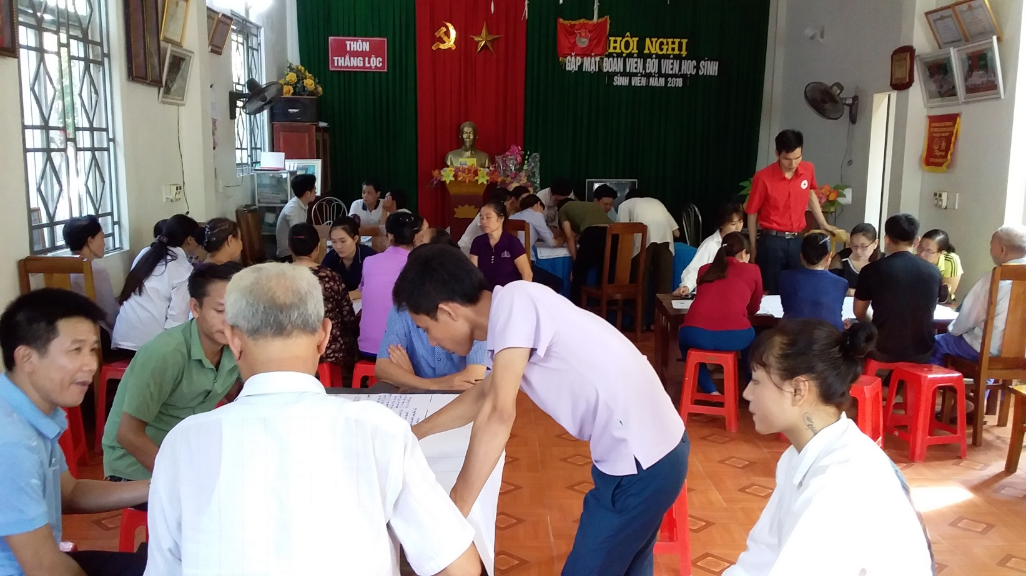
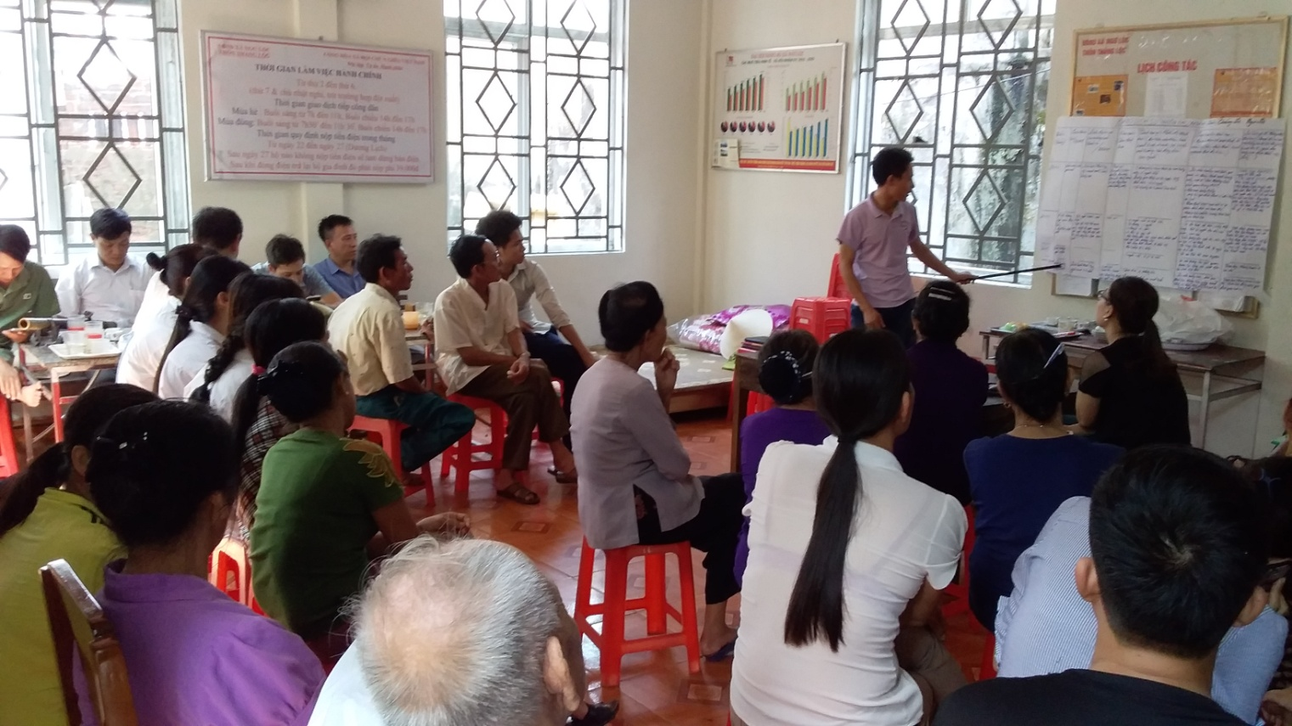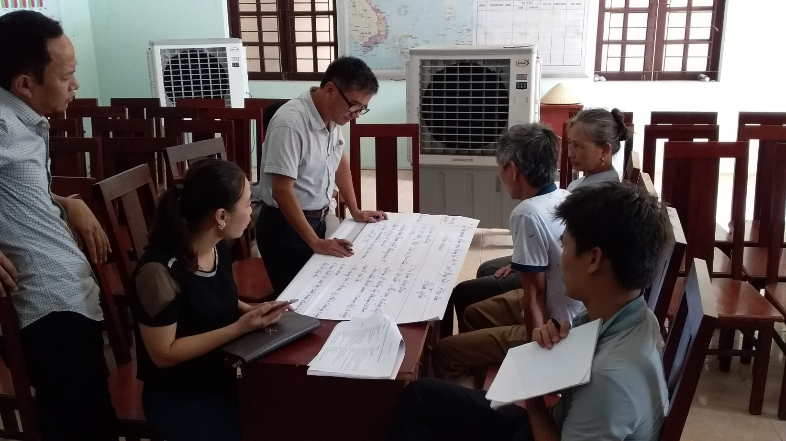
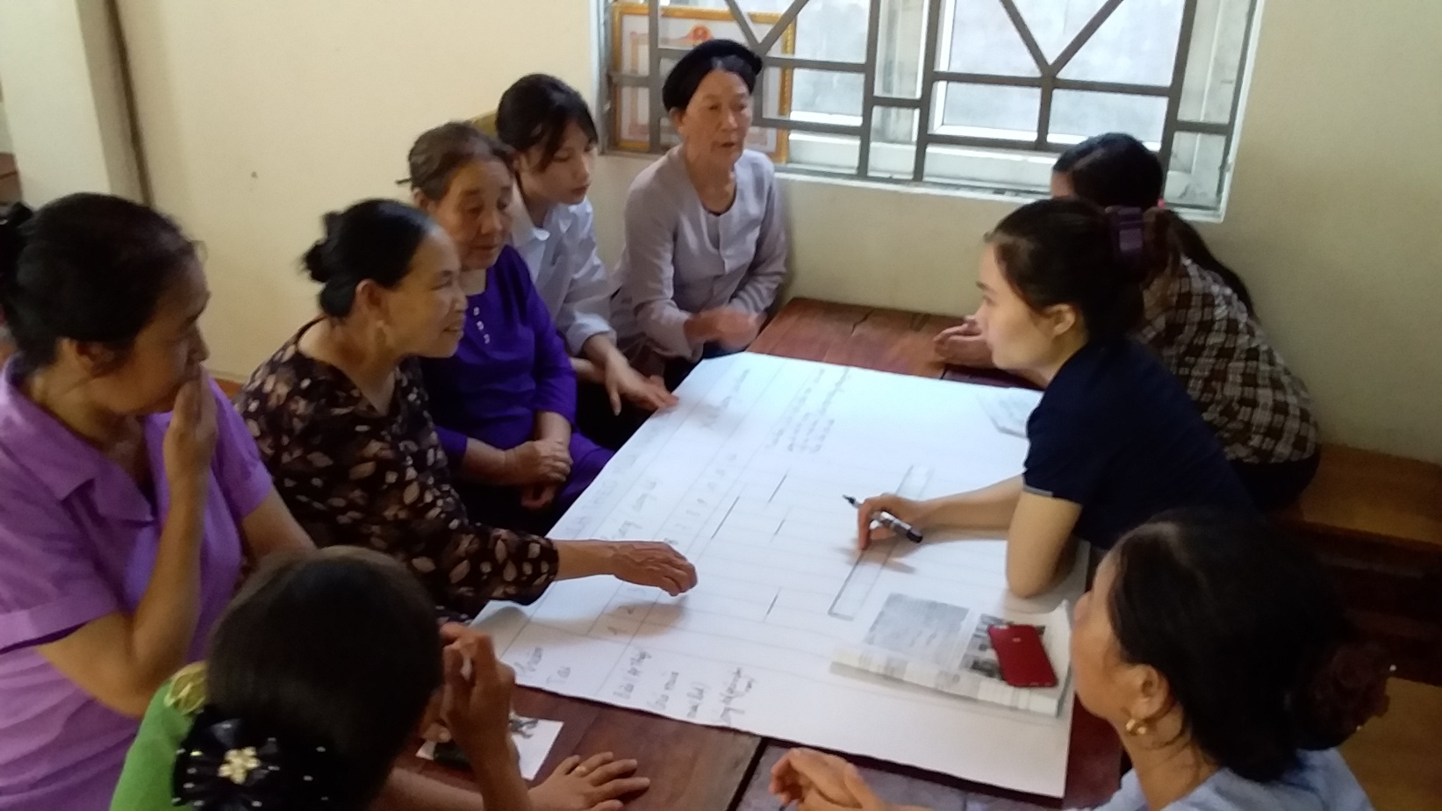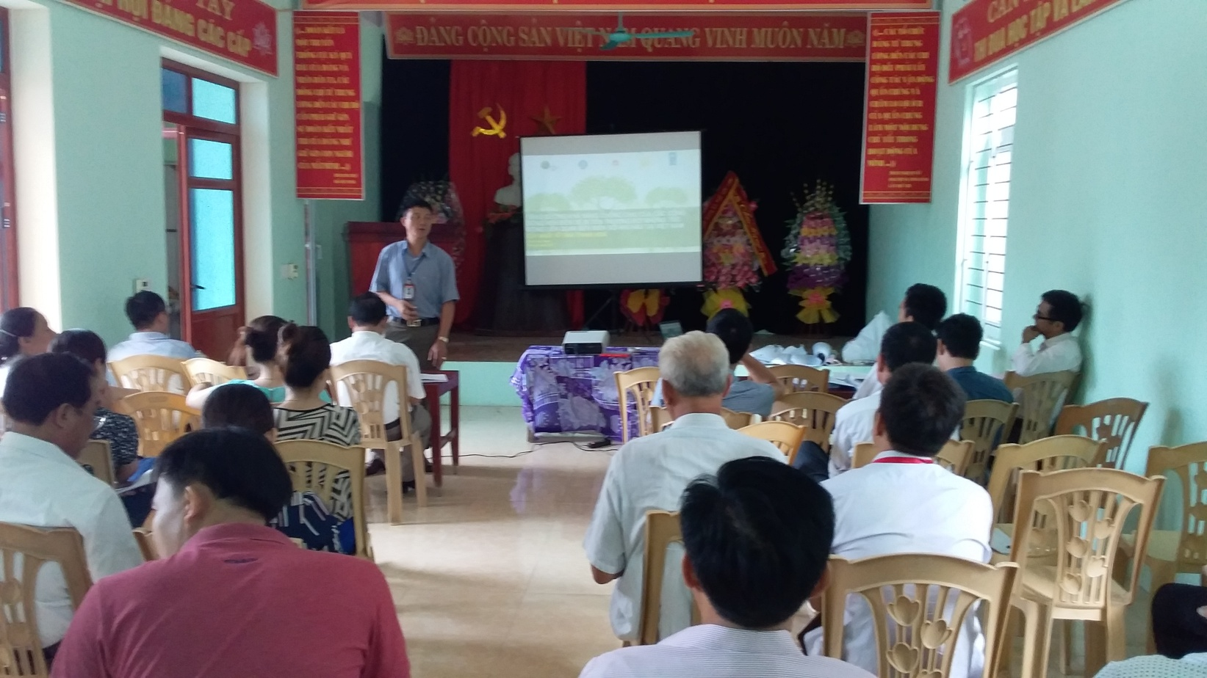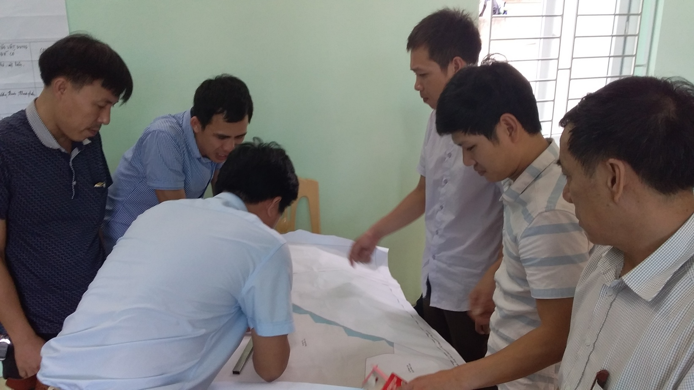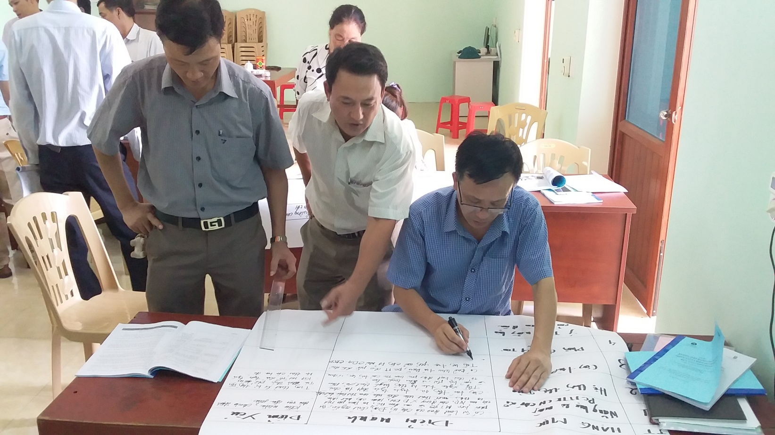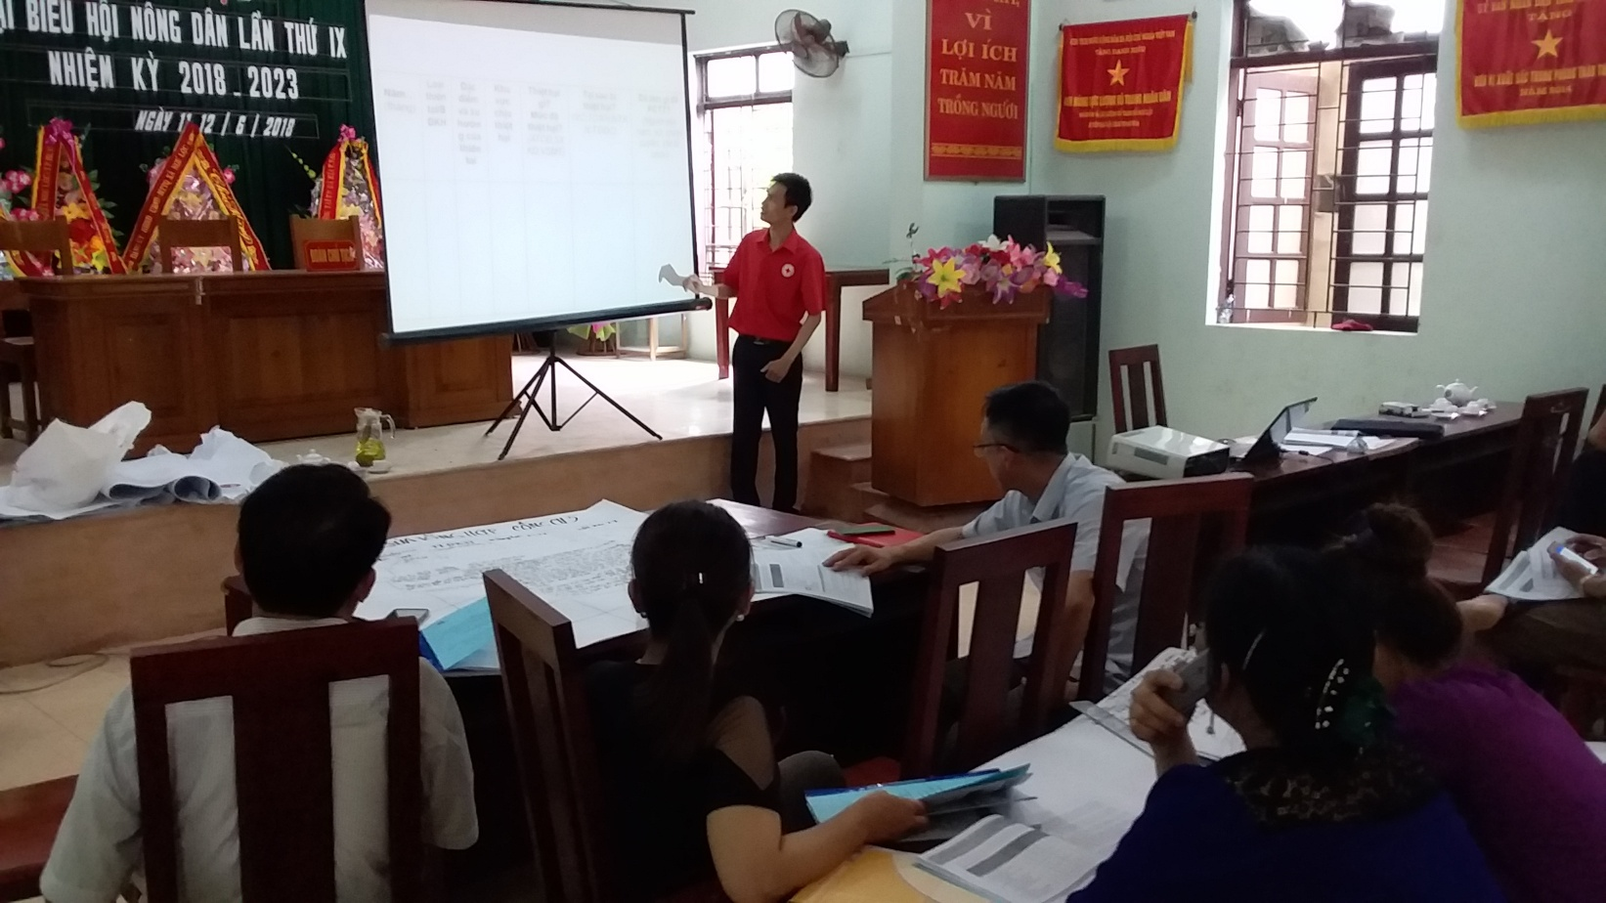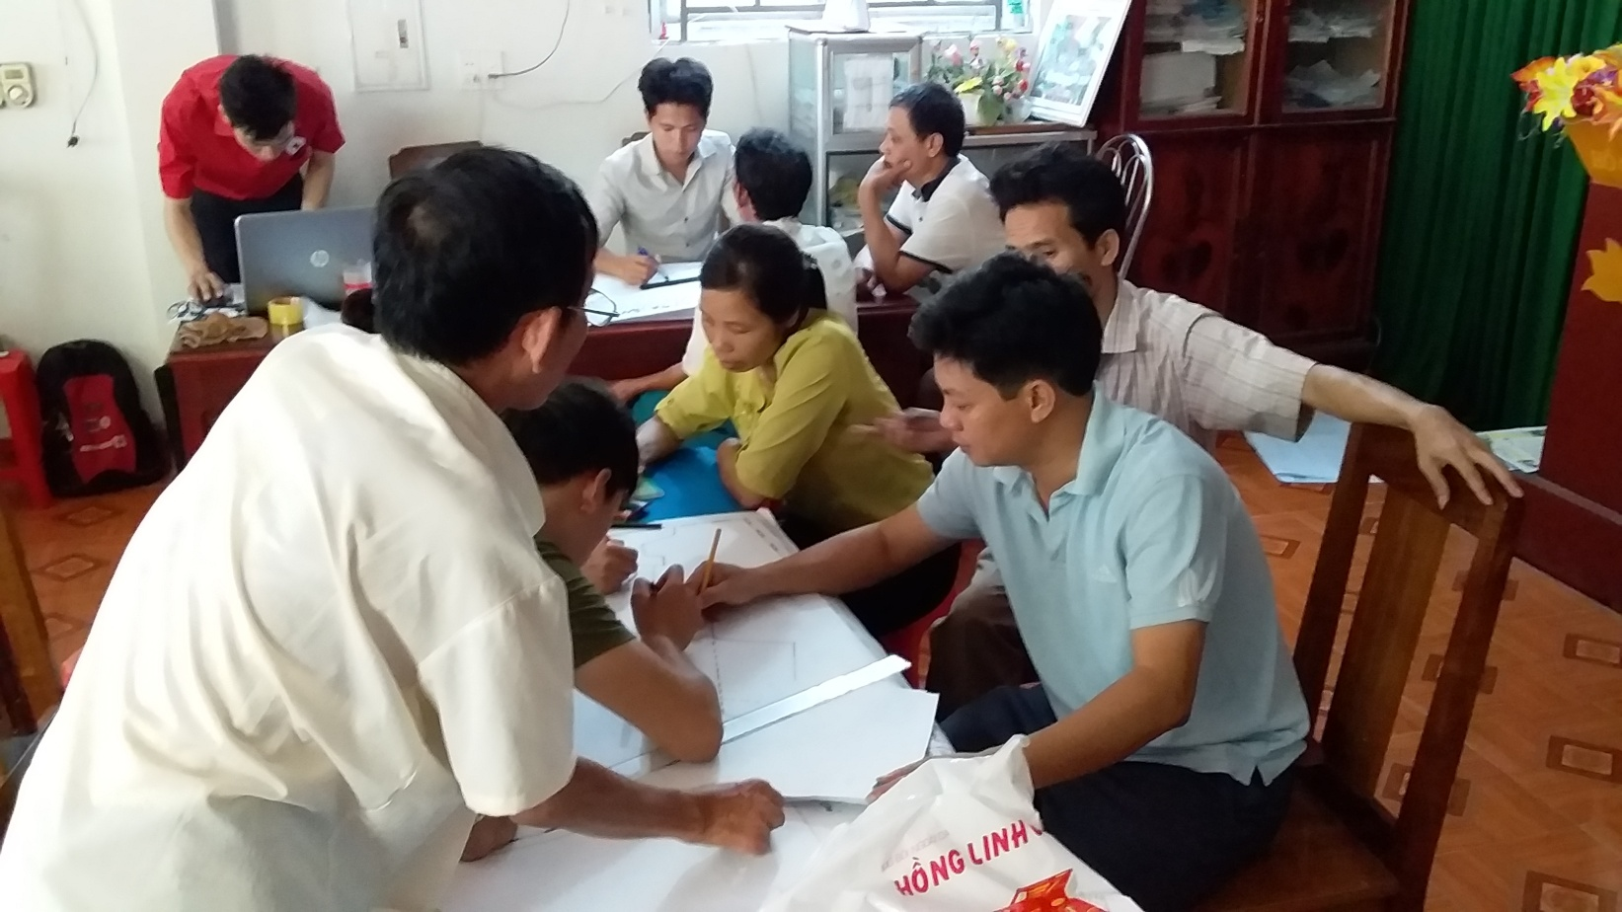

Phân loại theo luật đất đai 2013
Phục vụ dự án GCF
Phục vụ cụ thể cho dự án GCF
Phục vụ cho dự án GCF

